Zu BASS 11-02
Richtlinie über die Förderung von Endgeräten
für Schulen in Nordrhein-Westfalen
im Rahmen der Digitalen Ausstattungsoffensive
für Schulen in NRW
RdErl. d. Ministeriums für Schule und Bildung
v. 15.10.2021 - 411-6.08.01-160176
1 Zuwendungszweck, Rechtsgrundlagen
Angesichts der COVID-19-Pandemie gewährt das Land Nordrhein-Westfalen nach Maßgabe dieser Richtlinie und der Verwaltungsvorschriften zu § 44 LHO in der jeweils geltenden Fassung Zuwendungen für die digitale Bildungsinfrastruktur durch eine digitale Ausstattung von Förderschulen und Schulen an sozial benachteiligten Standorten in Nordrhein-Westfalen gemäß Anlage 1.
Ziel ist es, berechtigten Schulen eine vollständige Ausstattung aller Schülerinnen und Schüler mit personalisierten und technisch schulgebundenen mobilen Endgeräten zu ermöglichen. Die beschafften digitalen Endgeräte verbleiben im Eigentum des Schulträgers. Ein Anspruch der Antragstellerin oder des Antragstellers auf Gewährung der Zuwendung besteht nicht, vielmehr entscheidet die Bewilligungsbehörde aufgrund ihres pflichtgemäßen Ermessens im Rahmen der verfügbaren Haushaltsmittel.
2 Gegenstand der Förderung
Folgende Maßnahmen sollen gefördert werden:
Beschaffung von schulgebundenen mobilen Endgeräten (Laptops, Notebooks und Tablets mit Ausnahme von Smartphones) für Schülerinnen und Schüler einschließlich der Ausgaben für die Inbetriebnahme und des für den Einsatz erforderlichen Zubehörs.
3 Zuwendungsempfängerin oder Zuwendungsempfänger
Zuwendungsempfänger sind:
- öffentliche Schulträger und Ersatzschulträger von Förderschulen und allgemeinbildenden Schulen an sozial benachteiligten Standorten gemäß Anlage 1.
4 Zuwendungsvoraussetzungen
4.1 Eine Förderung mobiler Endgeräte kann unter folgenden Voraussetzungen erfolgen:
Beschaffung schulgebundener mobiler Endgeräte einschließlich der Inbetriebnahme sowie des für den Einsatz erforderlichen Zubehörs (Laptops, Notebooks und Tablets mit Ausnahme von Smartphones), um diese den Schülerinnen und Schülern unentgeltlich als Leihgabe zur Verfügung zu stellen.
4.2 Ausnahme vom vorzeitigen Maßnahmebeginn
Abweichend von Nummer 1.3 VV/VVG zu § 44 LHO steht ausnahmsweise einer Förderung von Vorhaben nichts entgegen, die bereits (seit 18. März 2021) begonnen worden sind.
5 Art und Umfang, Höhe der Zuwendung
5.1 Zuwendungsart
Projektförderung
5.2 Finanzierungsart
Vollfinanzierung
5.3 Form der Zuwendung
Zuschuss/Zuweisung
5.4 Bemessungsgrundlage
Förderfähig sind Sachausgaben für die Beschaffung von schulgebundenen mobilen Endgeräten für Schülerinnen und Schüler (Laptops, Notebooks und Tablets mit Ausnahme von Smartphones) einschließlich der Inbetriebnahme sowie für den Einsatz des erforderlichen Zubehörs bis zu einem Höchstbetrag in Höhe von 500 Euro je mobilem Endgerät (einschließlich Nebenausgaben).
Sachausgaben für die Wartung, den Support und den Betrieb der zu beschaffenden mobilen Endgeräte sowie Personalausgaben sind nicht förderfähig.
Den Zuwendungsempfängern können Zuwendungen als Schulträgerbudget für die Ausstattung von Schulen an sozial benachteiligten Standorten bis zur Höhe gemäß Anlage 1 als Höchstbetrag bewilligt werden.
6 Sonstige Zuwendungsbestimmungen
6.1 Öffentlichkeitsarbeit
Der Zuwendungsempfänger ist im Zuwendungsbescheid durch Auflage zu verpflichten, in geeigneter Form auf die Förderung durch das Land Nordrhein-Westfalen (zum Beispiel Aufkleber auf den beschafften mobilen Endgeräten) hinzuweisen.
6.2 Im Zuwendungsbescheid ist eine Regelung zur Zweckbindungsfrist für die beschafften mobilen Endgeräte und des dazugehörigen Zubehörs von vier Jahren ab dem Zeitpunkt der Lieferung der mobilen Endgeräte an den Zuwendungsempfänger aufzunehmen.
6.3 Im Zuwendungsbescheid ist eine Regelung zur Verpflichtung der Zuwendungsempfänger aufzunehmen, dass die personalisierten und technisch schulgebundenen mobilen Endgeräte ausgeliehen werden können und in die schulische Infrastruktur integriert werden müssen sowie für die sofortige Verwendung zur Verfügung stehen. Der Zuwendungsempfänger verpflichtet sich zu einer zentralen Geräteverwaltung. Dazu können bestehende Strukturen genutzt werden. Sollten diese nicht oder nicht im ausreichenden Maße vorhanden sein, verpflichtet sich der Zuwendungsempfänger, diese spätestens innerhalb von 24 Monaten zu schaffen. Darüber hinaus stellt der Schulträger die Wartung und den Support für die beschafften digitalen Endgeräte innerhalb der Zweckbindungsfrist sicher.
6.4 Der Zuwendungsempfänger wird durch Auflage verpflichtet, den Schülerinnen und Schülern die digitalen Endgeräte für eine leihweise und unentgeltliche Nutzung gemäß der in Anlage 6 festgelegten Nutzungsbedingungen zur Verfügung zu stellen. Die Zustimmung der Schülerinnen und Schüler oder deren gesetzlichen Vertreter zu den Nutzungsbedingungen ist sicherzustellen und zu dokumentieren.
6.5 Der Zuwendungsempfänger berücksichtigt bei Planungen und Durchführungen von Investitionsmaßnahmen grundsätzlich Wirtschaftlichkeitsbetrachtungen.
6.6 Eine Doppelförderung sowie eine Förderung, die zu einer Ausstattung von über 100 Prozent führt (Überförderung), sind unzulässig. Hierzu legt der Zuwendungsempfänger eine Erklärung gemäß Anlage 5a der Bewilligungsbehörde vor.
6.7 Der Zuwendungsempfänger ist verpflichtet, die Mittel ausschließlich zur Förderung der gemäß Anlage 1 genannten förderfähigen Schulen zu verwenden (schulscharfe Mittelzuweisung).
7 Verfahren
7.1 Antragsverfahren
Anträge auf die Gewährung von Zuwendungen sind bei der Bewilligungsbehörde unter Verwendung des Musters in Anlage 2 bis zum 30. Juni 2022 zu stellen.
7.2 Bewilligungsverfahren
Bewilligungsbehörde ist die jeweils örtlich zuständige Bezirksregierung am Sitz des Schulträgers. Sie bewilligt eine Zuwendung nach pflichtgemäßem Ermessen unter Verwendung des Musters gemäß Anlage 3.
7.3 Anforderungs- und Auszahlungsverfahren
Die Zuwendung darf auf Abruf des Zuwendungsempfängers gemäß Anlage 4 nur insoweit und nicht eher ausgezahlt werden, als die zuwendungsfähigen Ausgaben bereits geleistet worden sind. Auszahlungen können bis zum Ende des Haushaltsjahres 2022 geleistet werden.
7.4 Verwendungsnachweisverfahren
Der Zuwendungsempfänger weist binnen drei Monaten nach Durchführung die Verwendung der Zuwendung durch Übersendung eines Verwendungsnachweises gemäß Anlage 5 nach.
7.5 Zu beachtende Vorschriften
Für die Bewilligung, Auszahlung und Abrechnung der Zuwendung sowie für den Nachweis und die Prüfung der Verwendung und die gegebenenfalls erforderliche Aufhebung des Zuwendungsbescheides und die Rückforderung der gewährten Zuwendung gelten die VV/VVG zu § 44 LHO, soweit nicht in den Förderrichtlinien Abweichungen zugelassen worden sind.
8 Inkrafttreten, Außerkrafttreten
Diese Richtlinie tritt am Tag nach der Bekanntgabe in Kraft und am 31. Dezember 2023 außer Kraft.
Nachfolgend finden Sie die Anlagen zur Förderrichtlinie:
Anlage 1 - Seite 1 -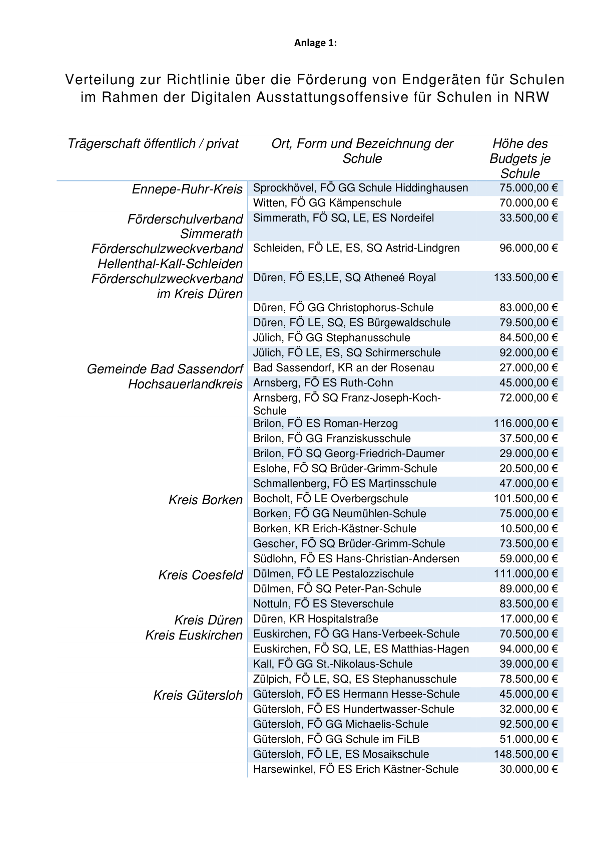

Anlage 1 - Seite 2 -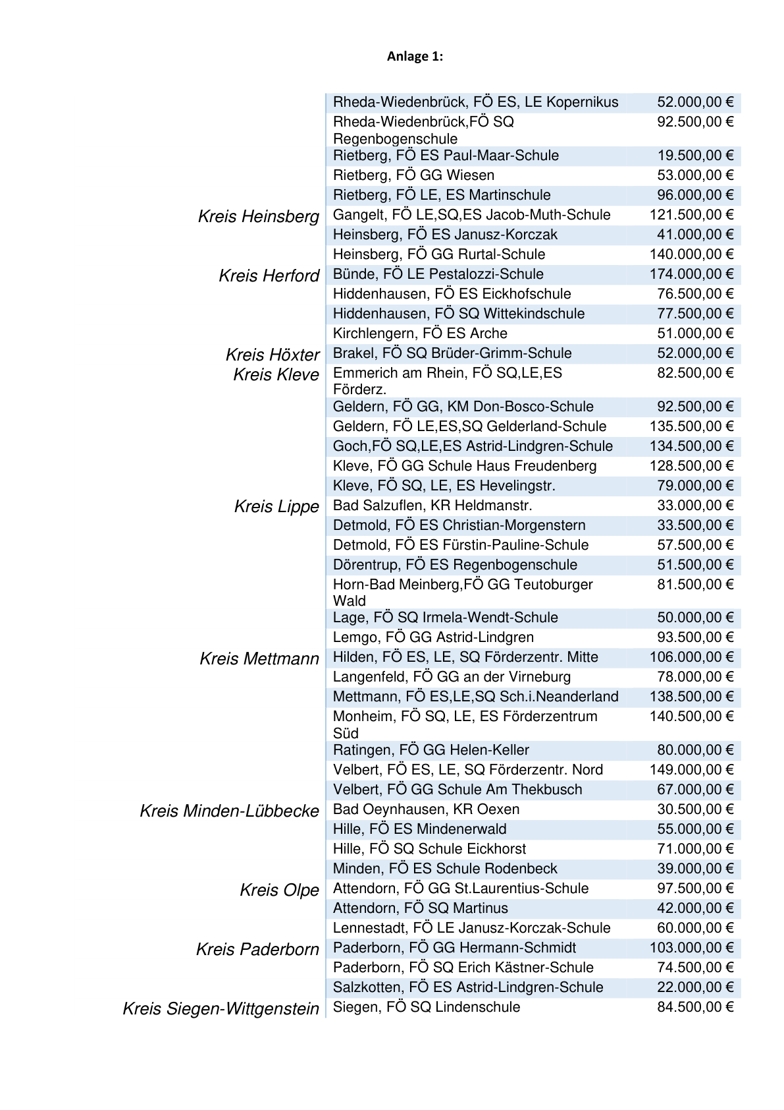

Anlage 1 - Seite 3 -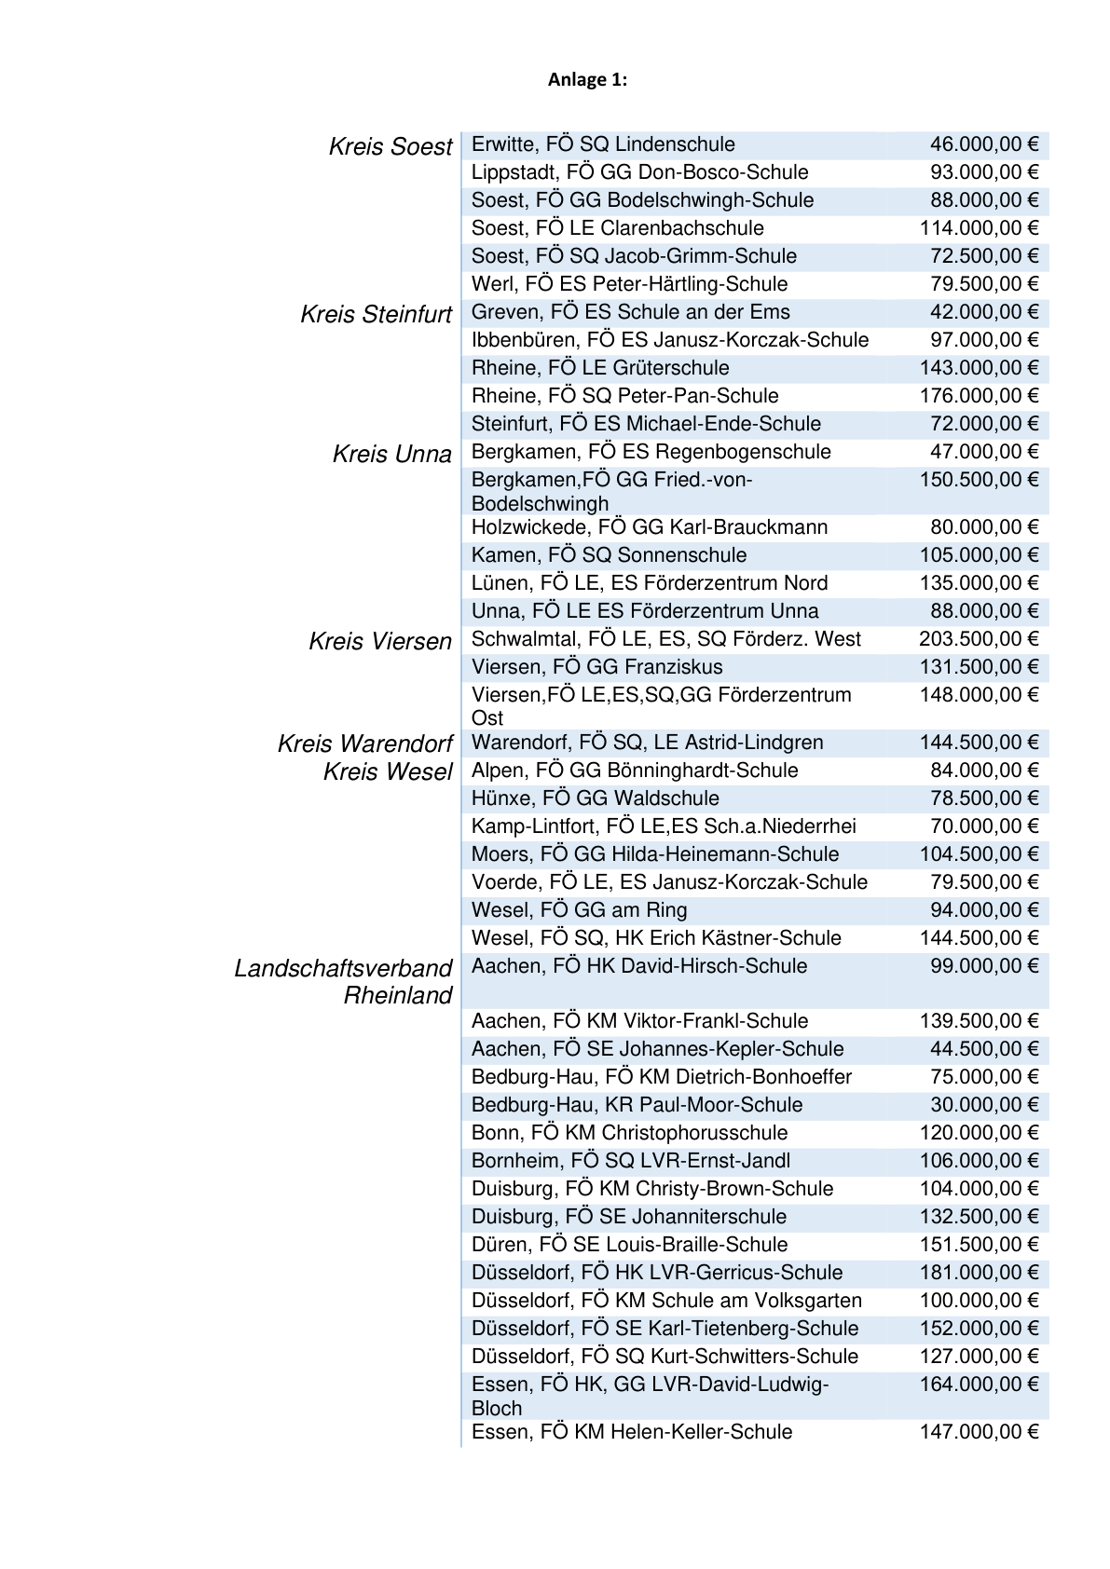

Anlage 1 - Seite 4 -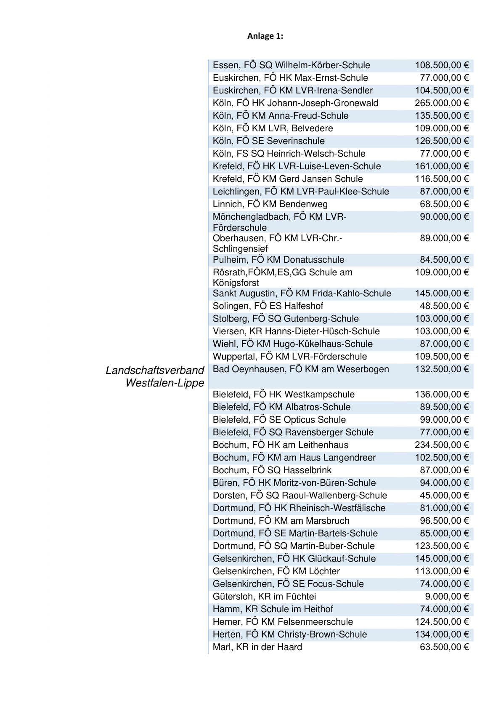

Anlage 1 - Seite 5 -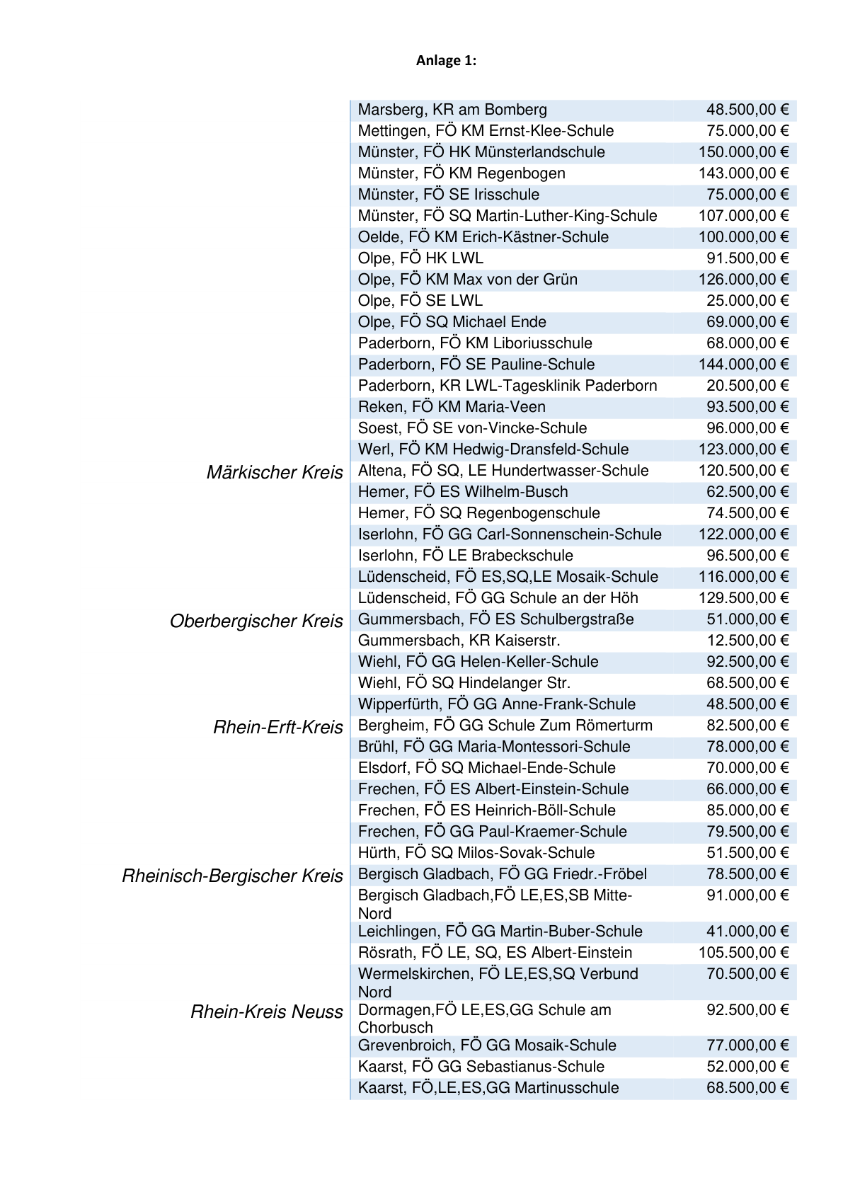

Anlage 1 - Seite 6 -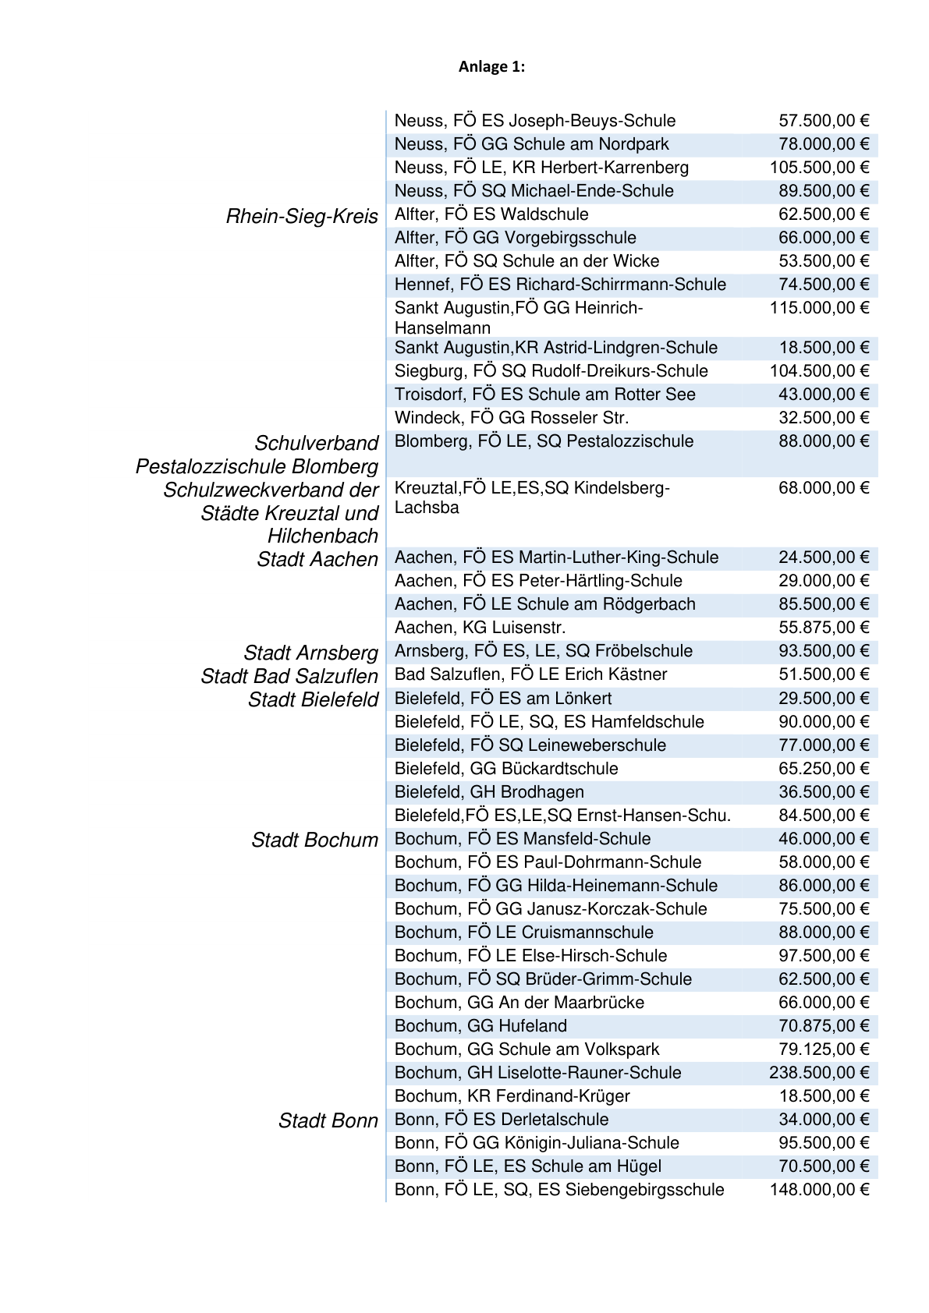

Anlage 1 - Seite 7 -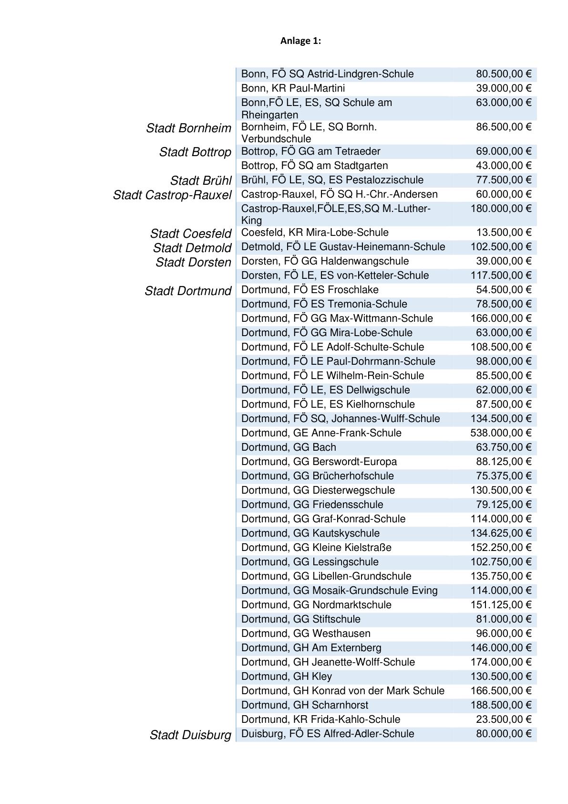

Anlage 1 - Seite 8 -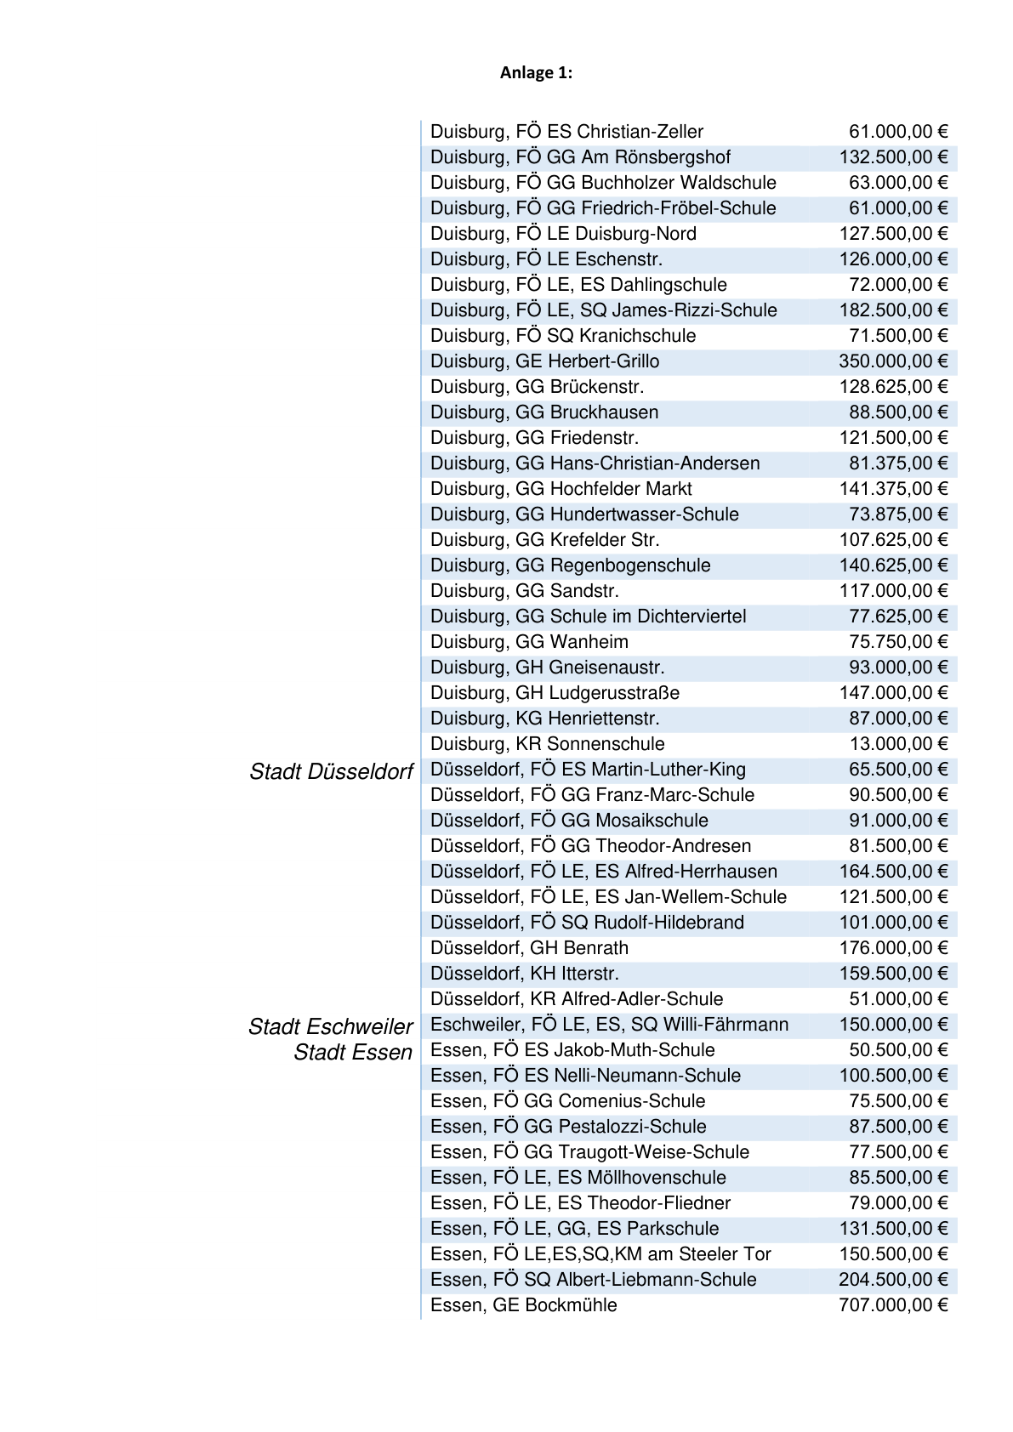

Anlage 1 - Seite 9 -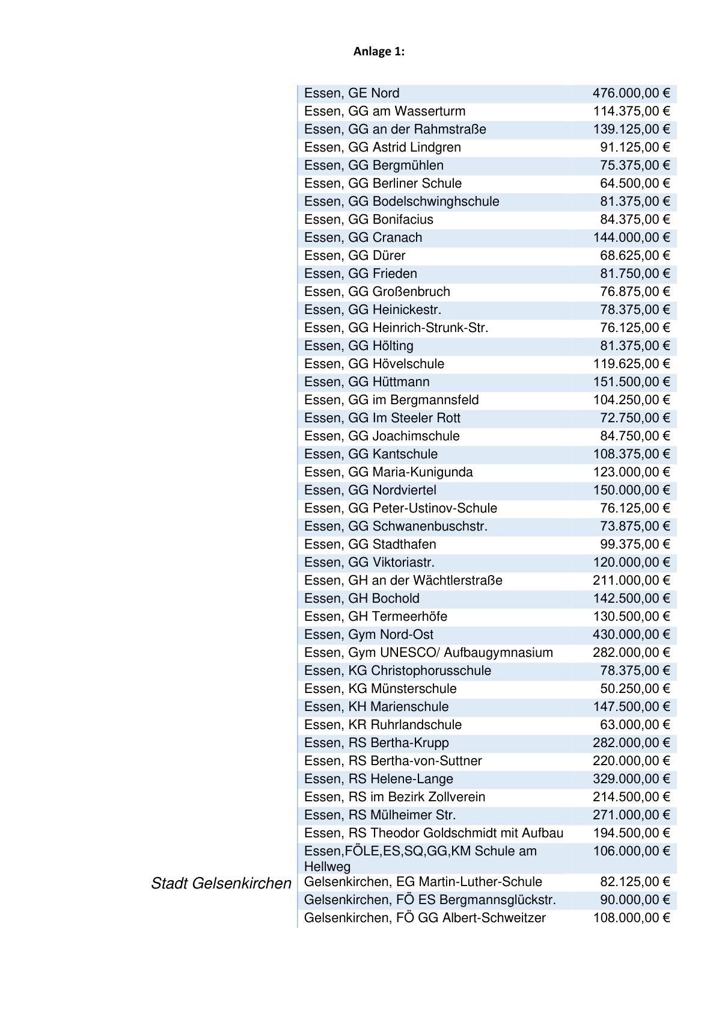

Anlage 1 - Seite 10 -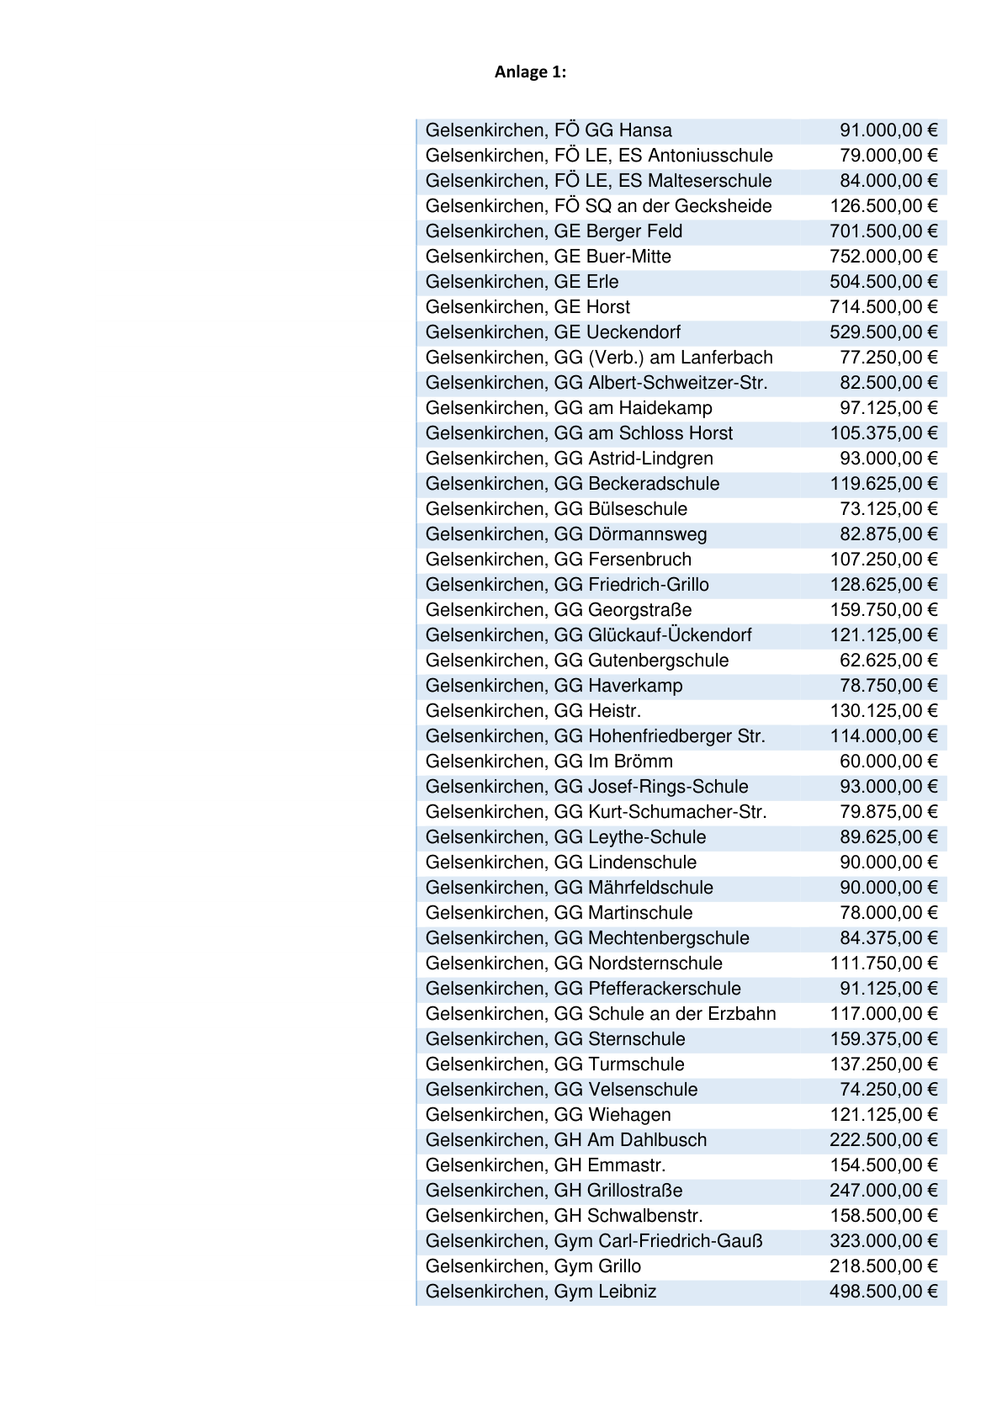

Anlage 1 - Seite 11 -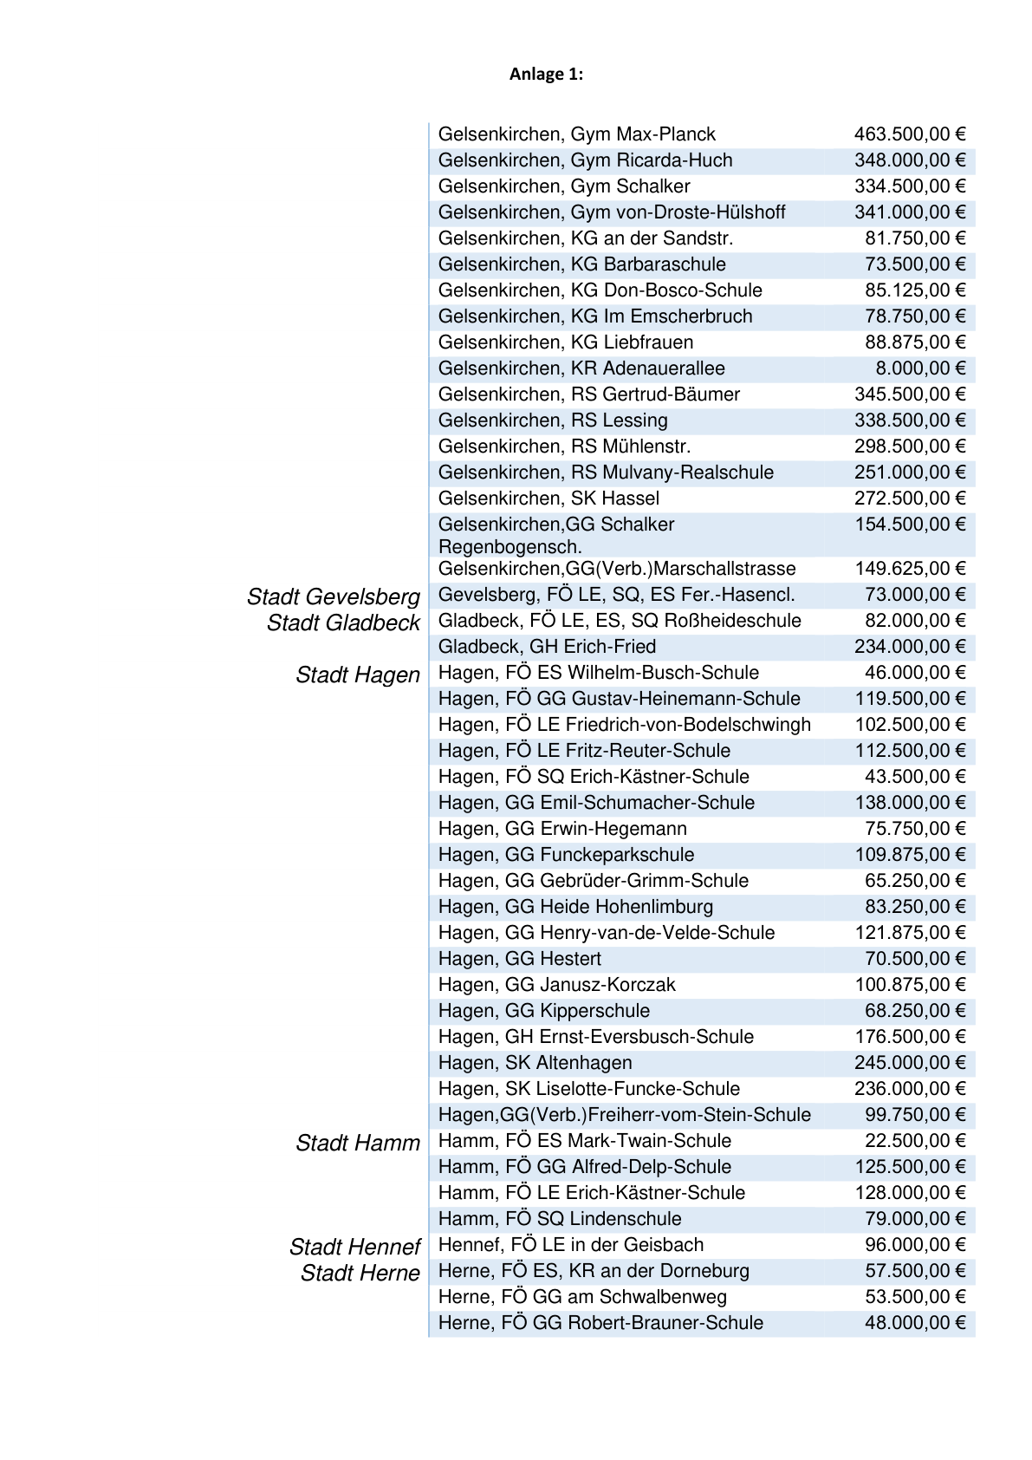

Anlage 1 - Seite 12 -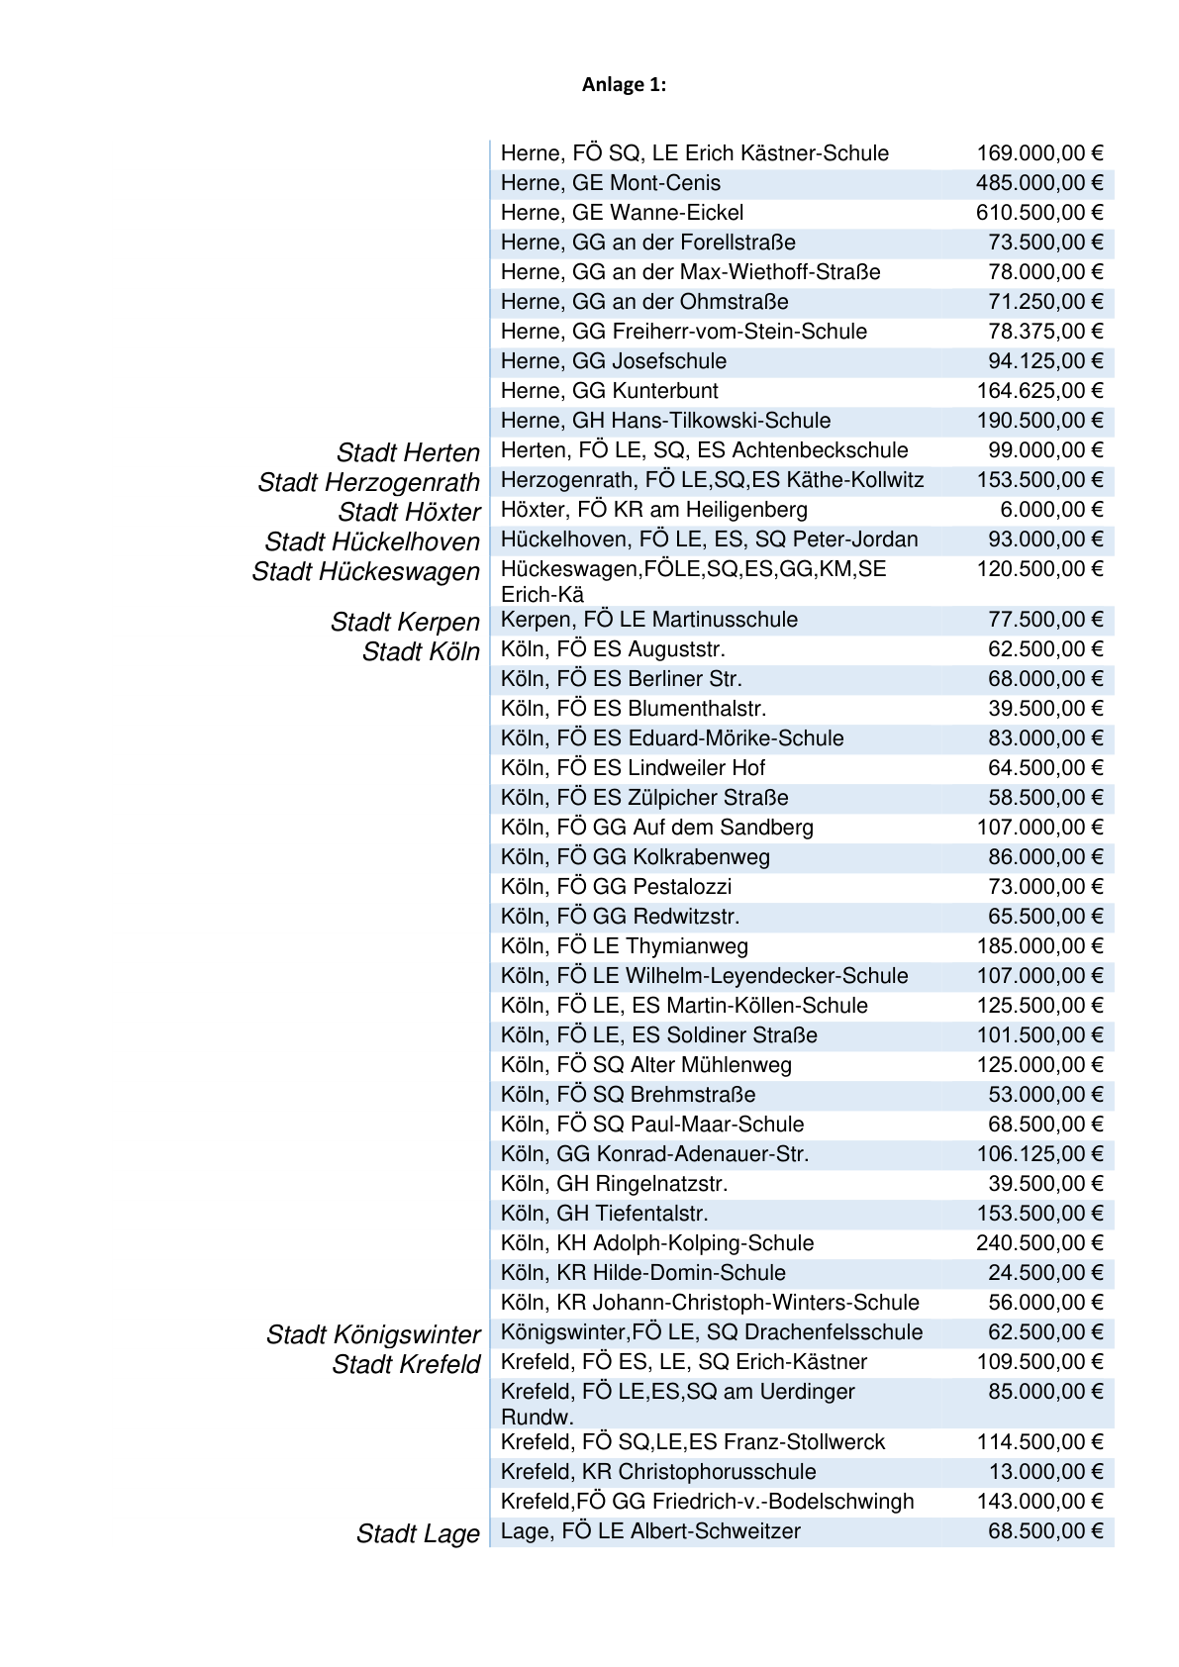

Anlage 1 - Seite 13 -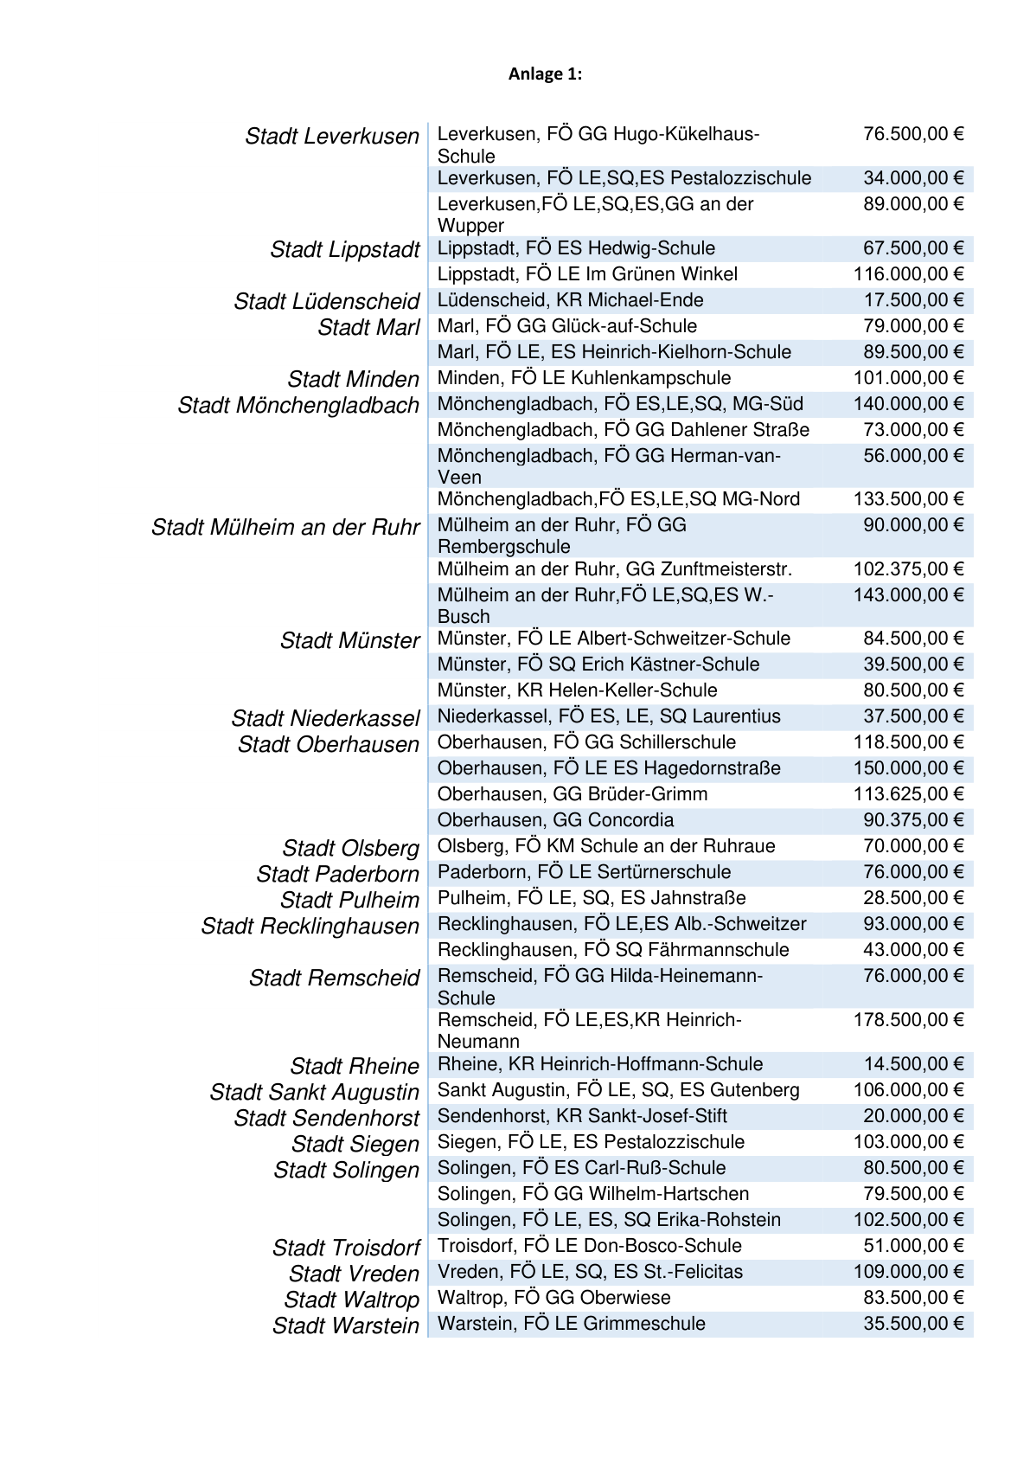

Anlage 1 - Seite 14 -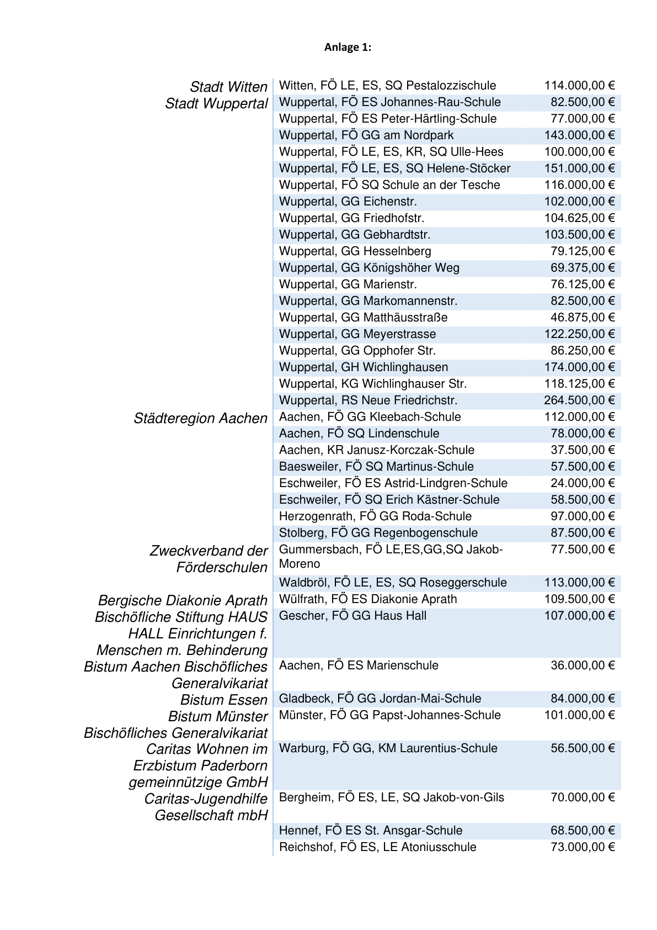

Anlage 1 - Seite 15 -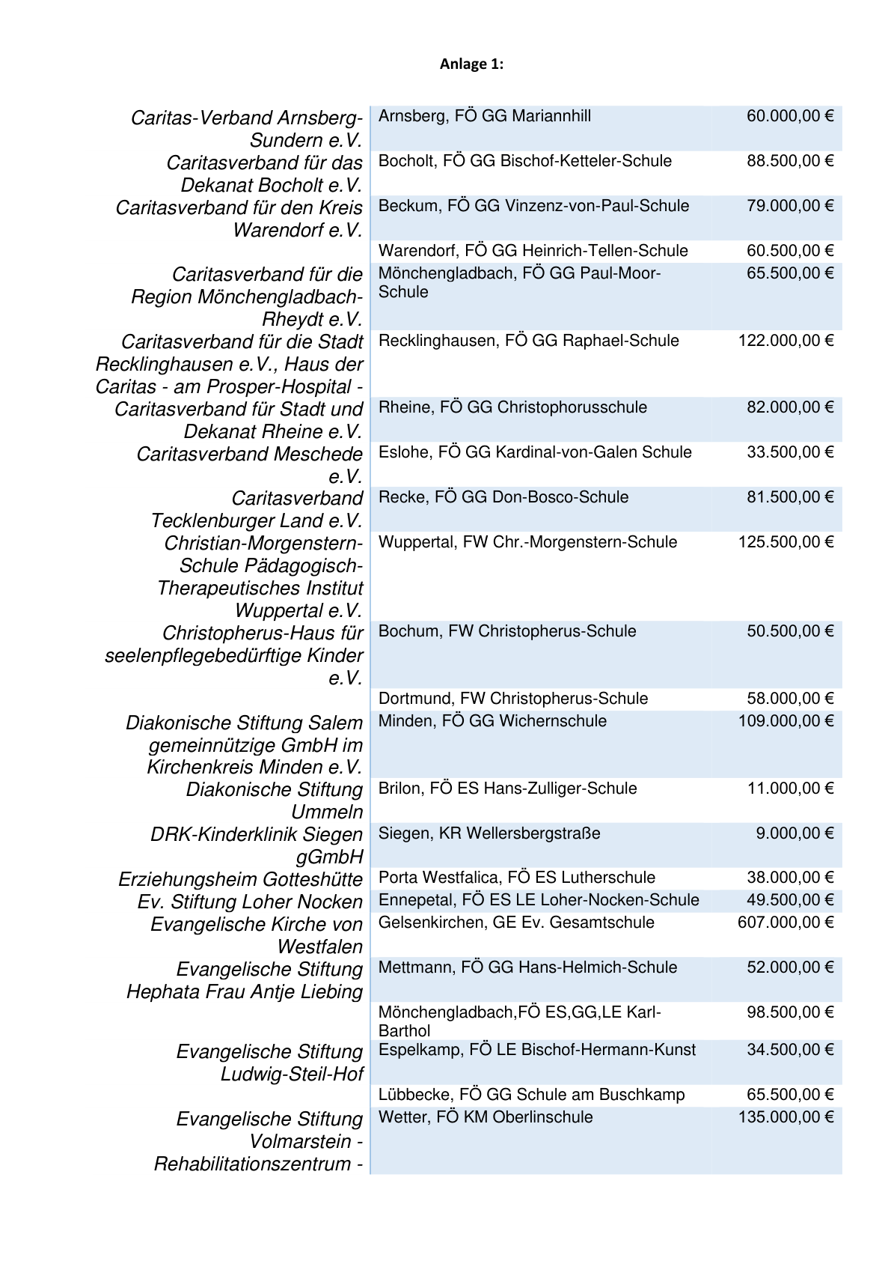

Anlage 1 - Seite 16 -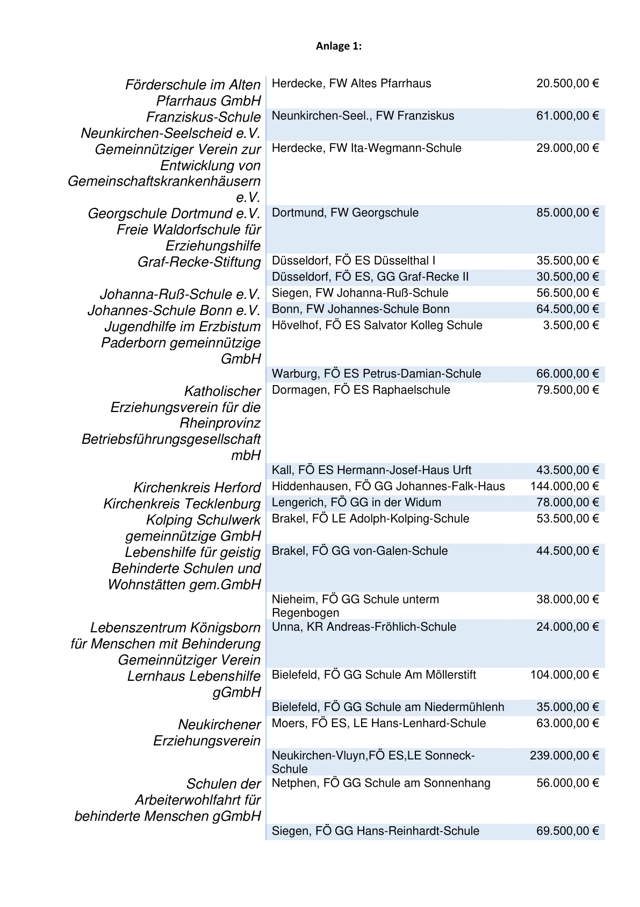

Anlage 1 - Seite 17 -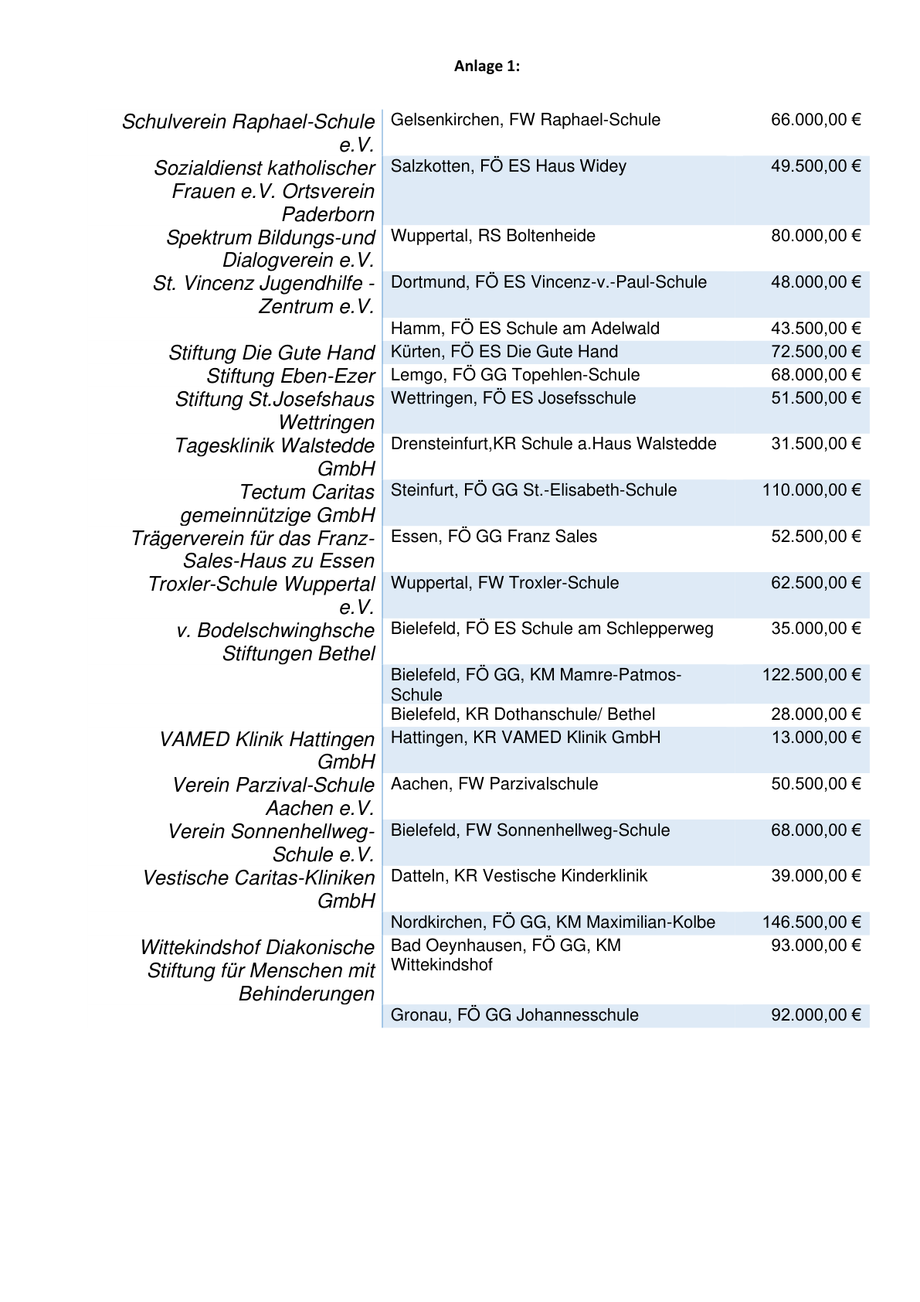

Anlage 2 - Seite 1 -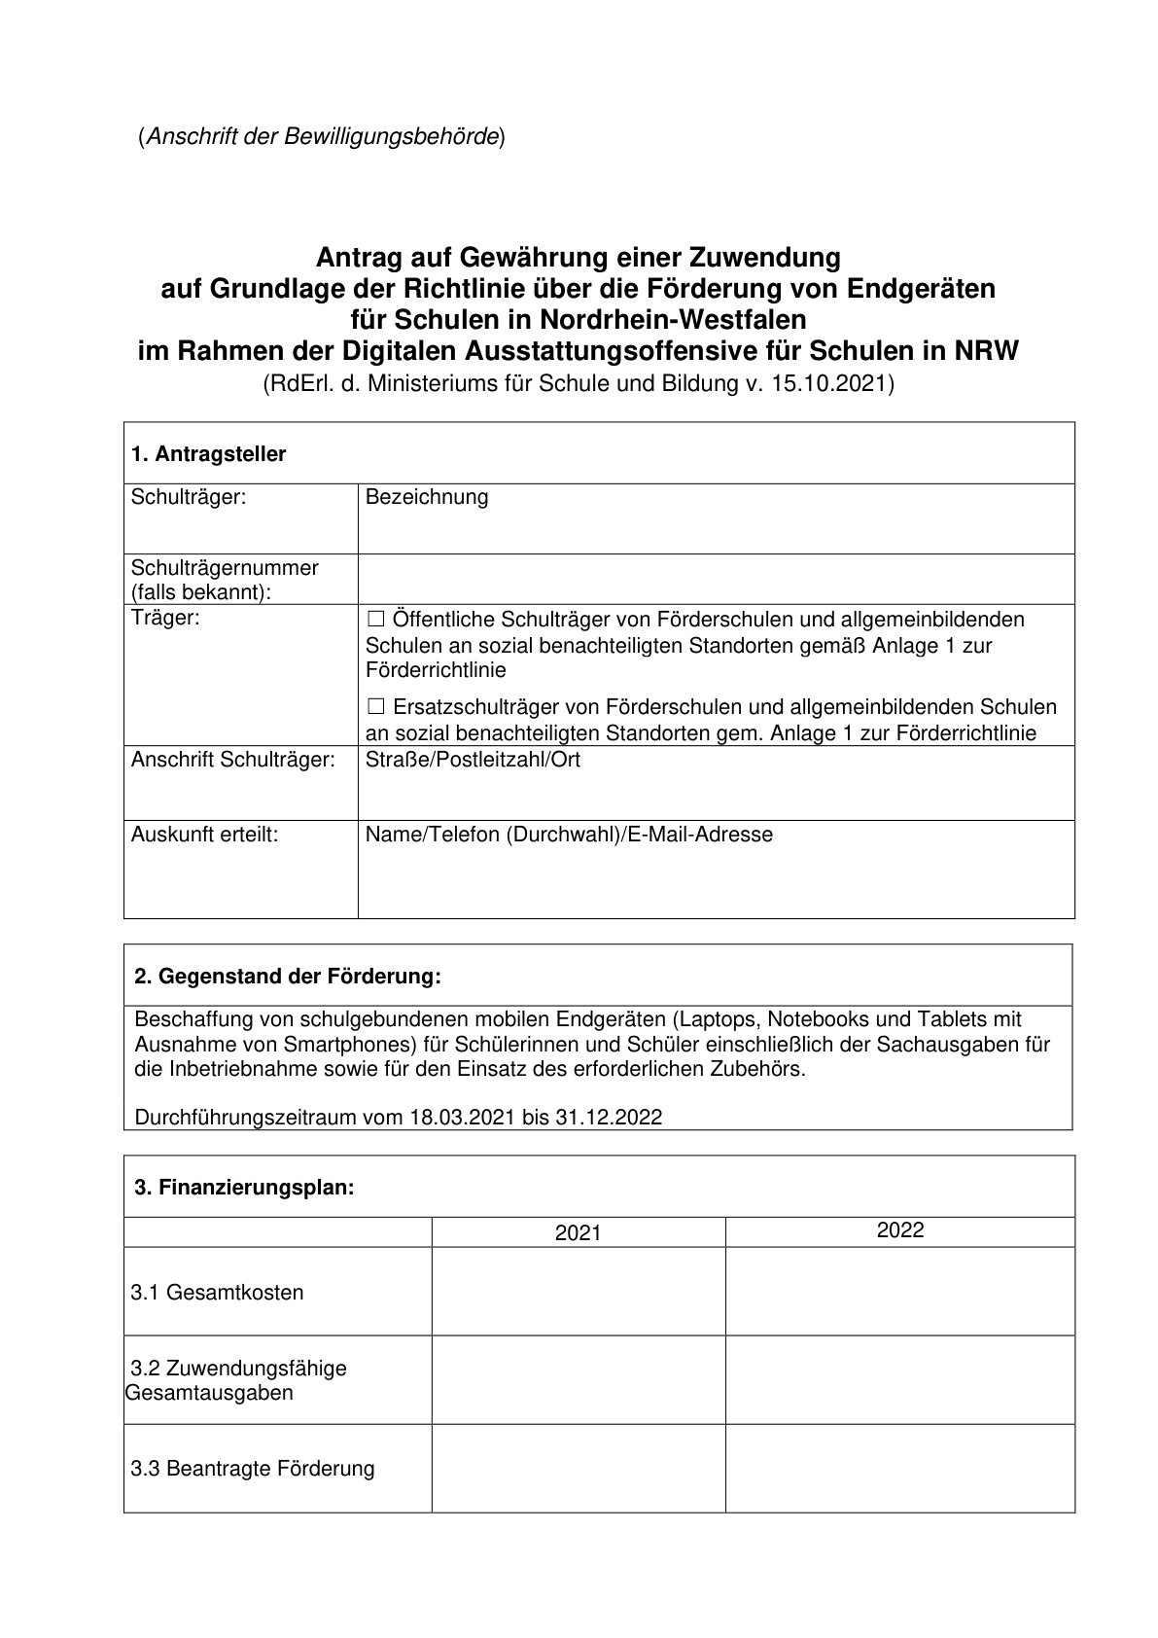

Anlage 2 - Seite 2 -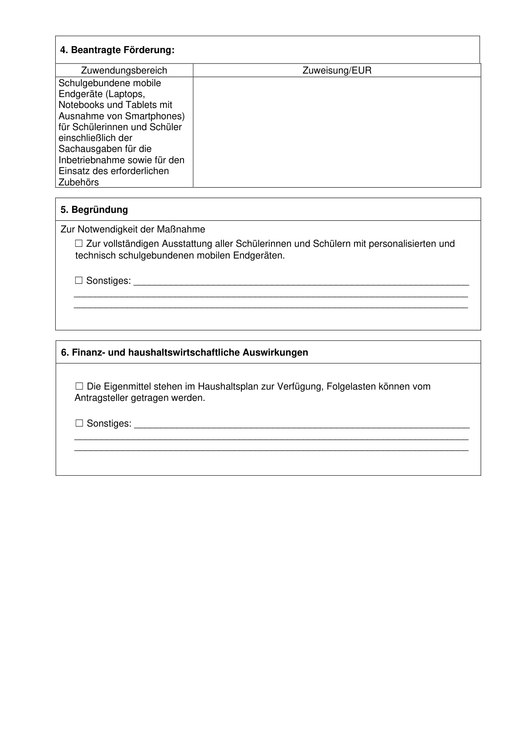

Anlage 2 - Seite 3 -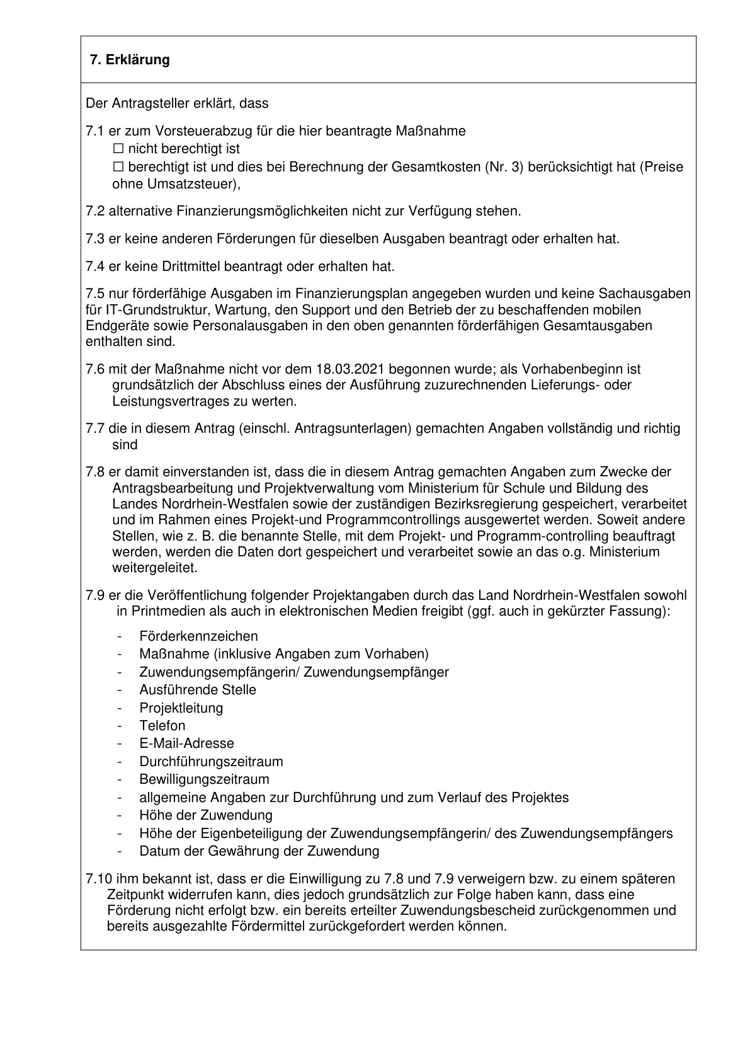

Anlage 2 - Seite 4 -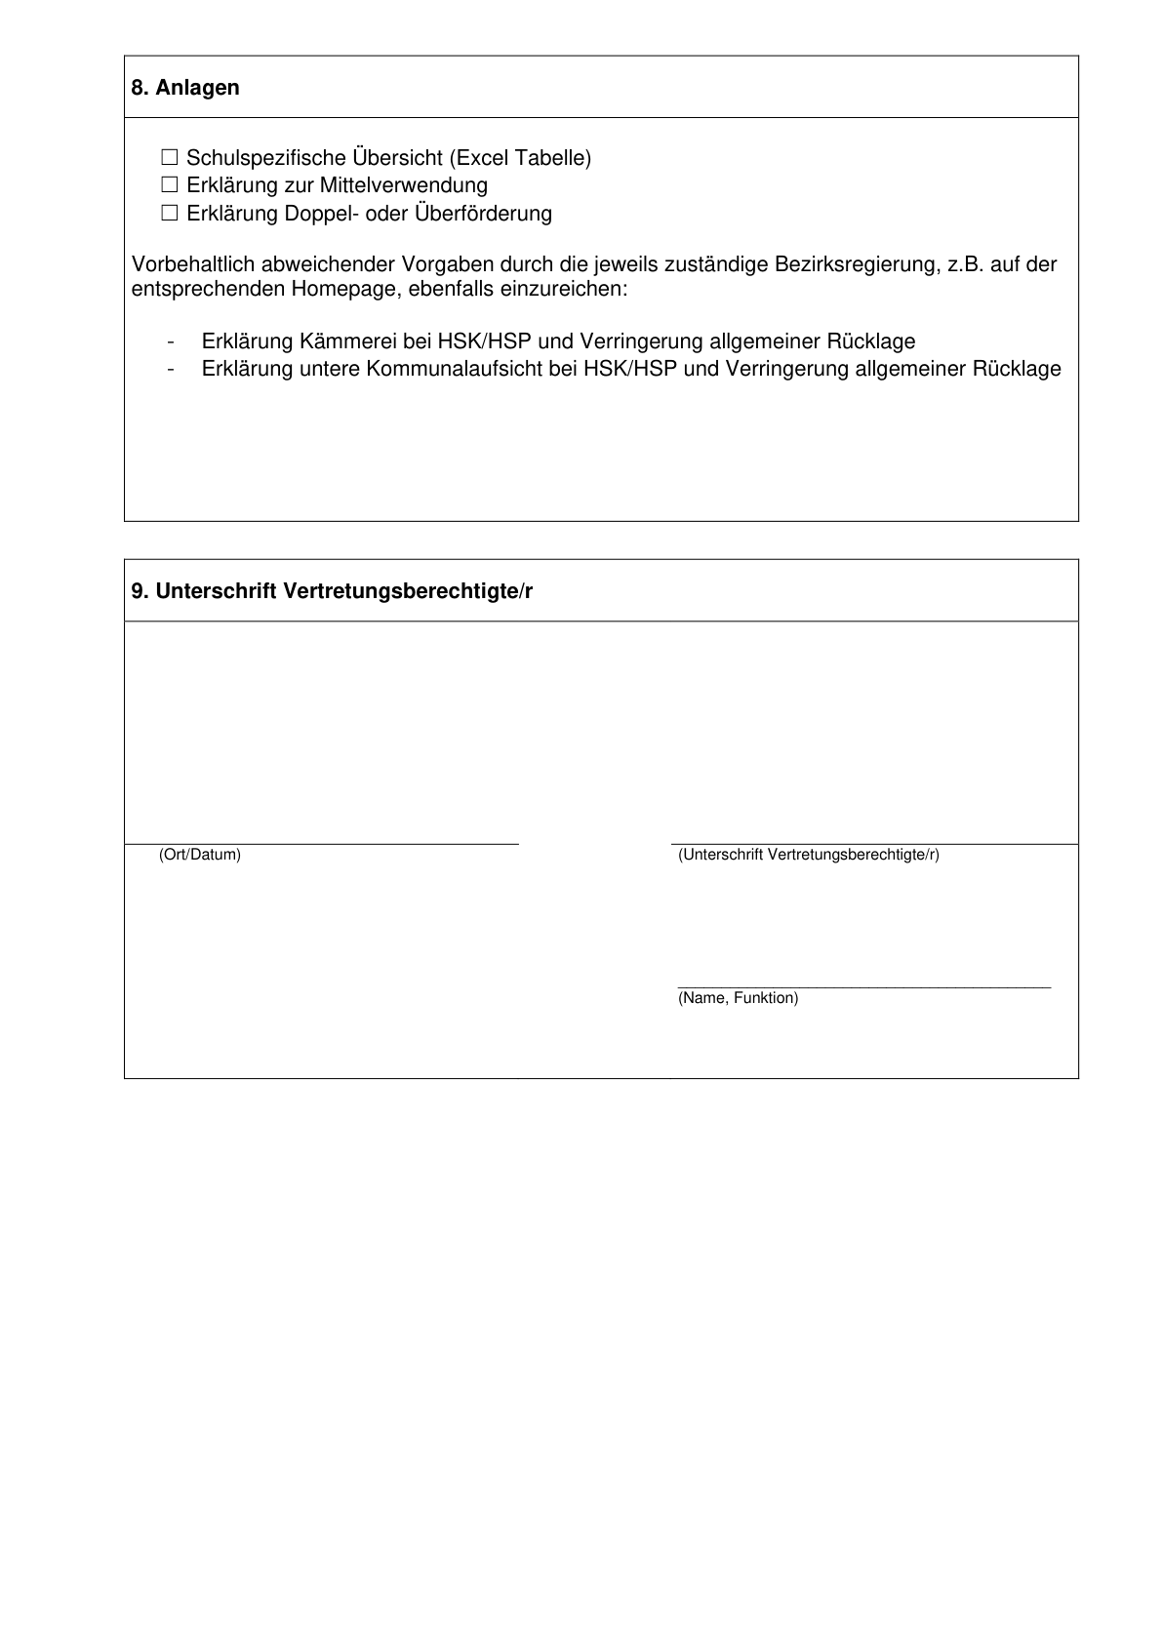

Anlage 3 - Seite 1 -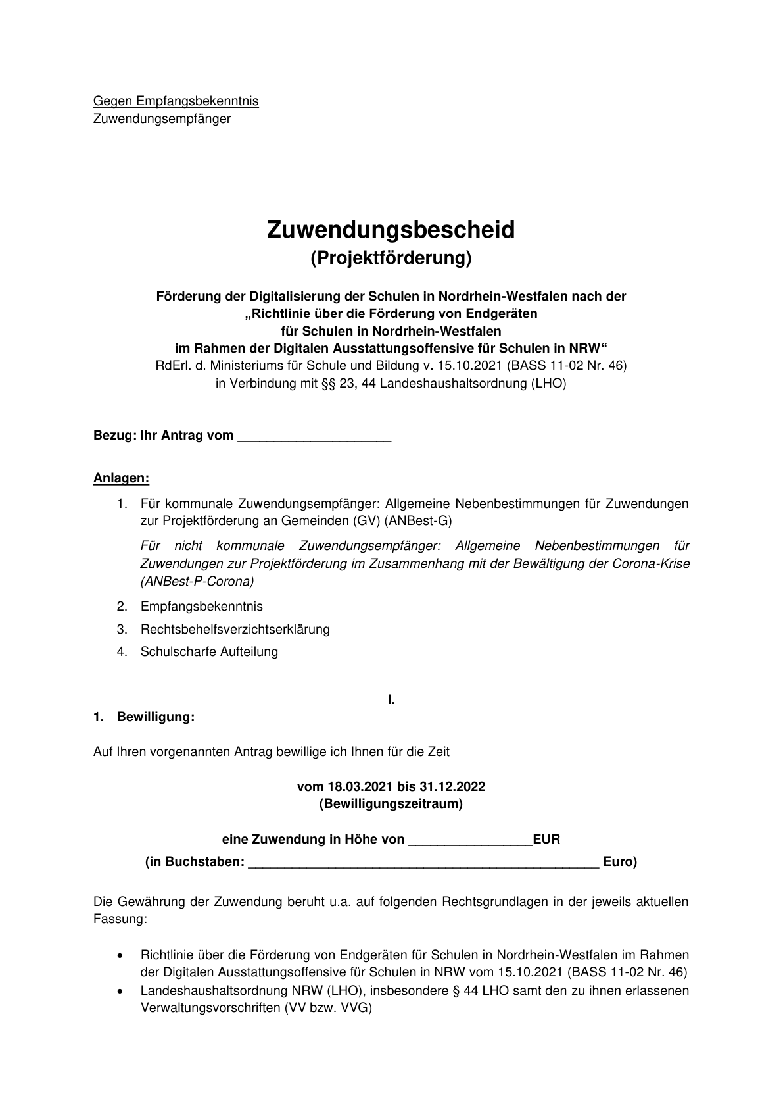

Anlage 3 - Seite 2 -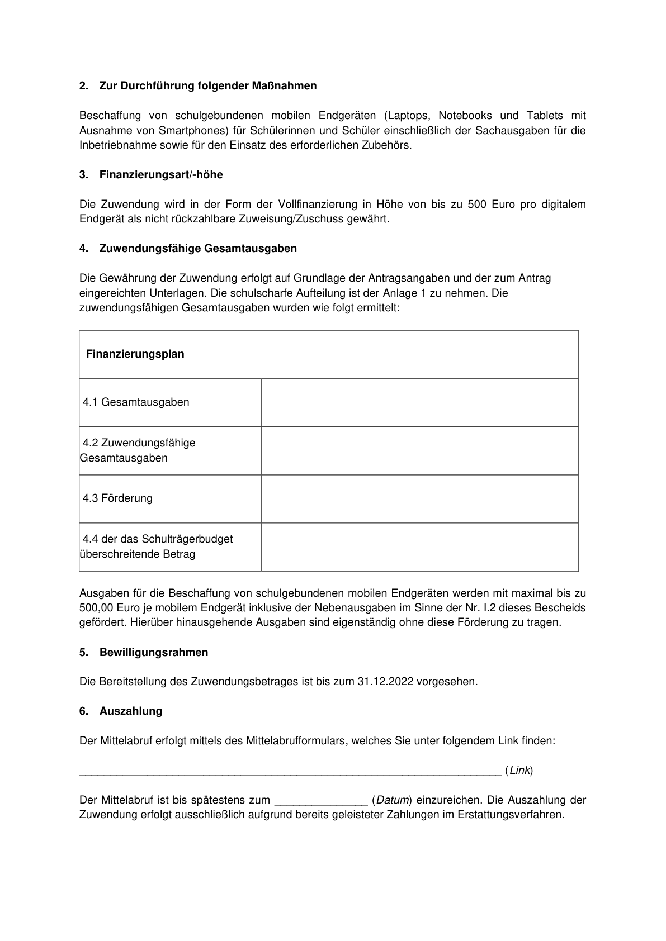

Anlage 3 - Seite 3 -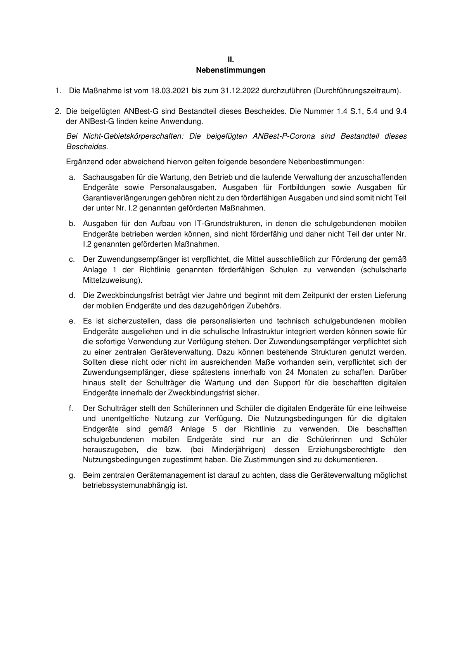

Anlage 3 - Seite 4 -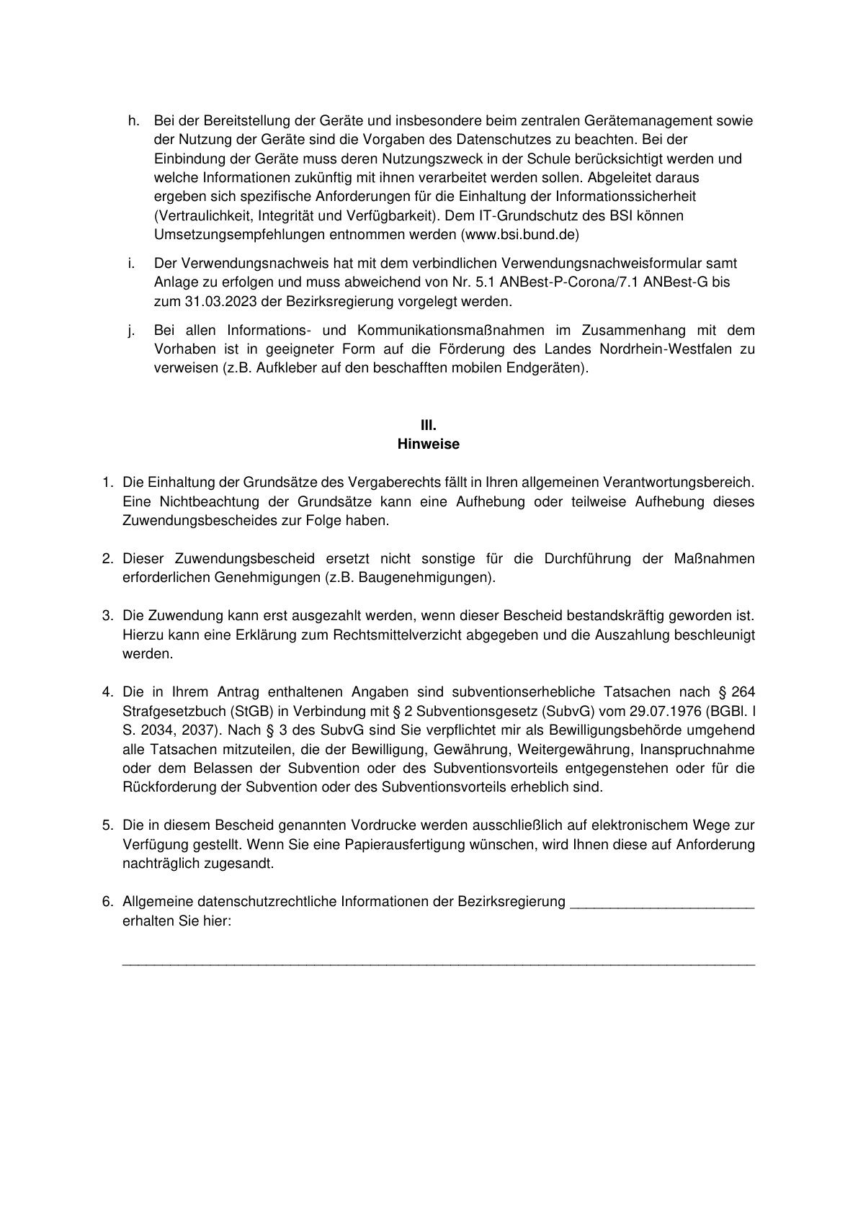

Anlage 3 - Seite 5 -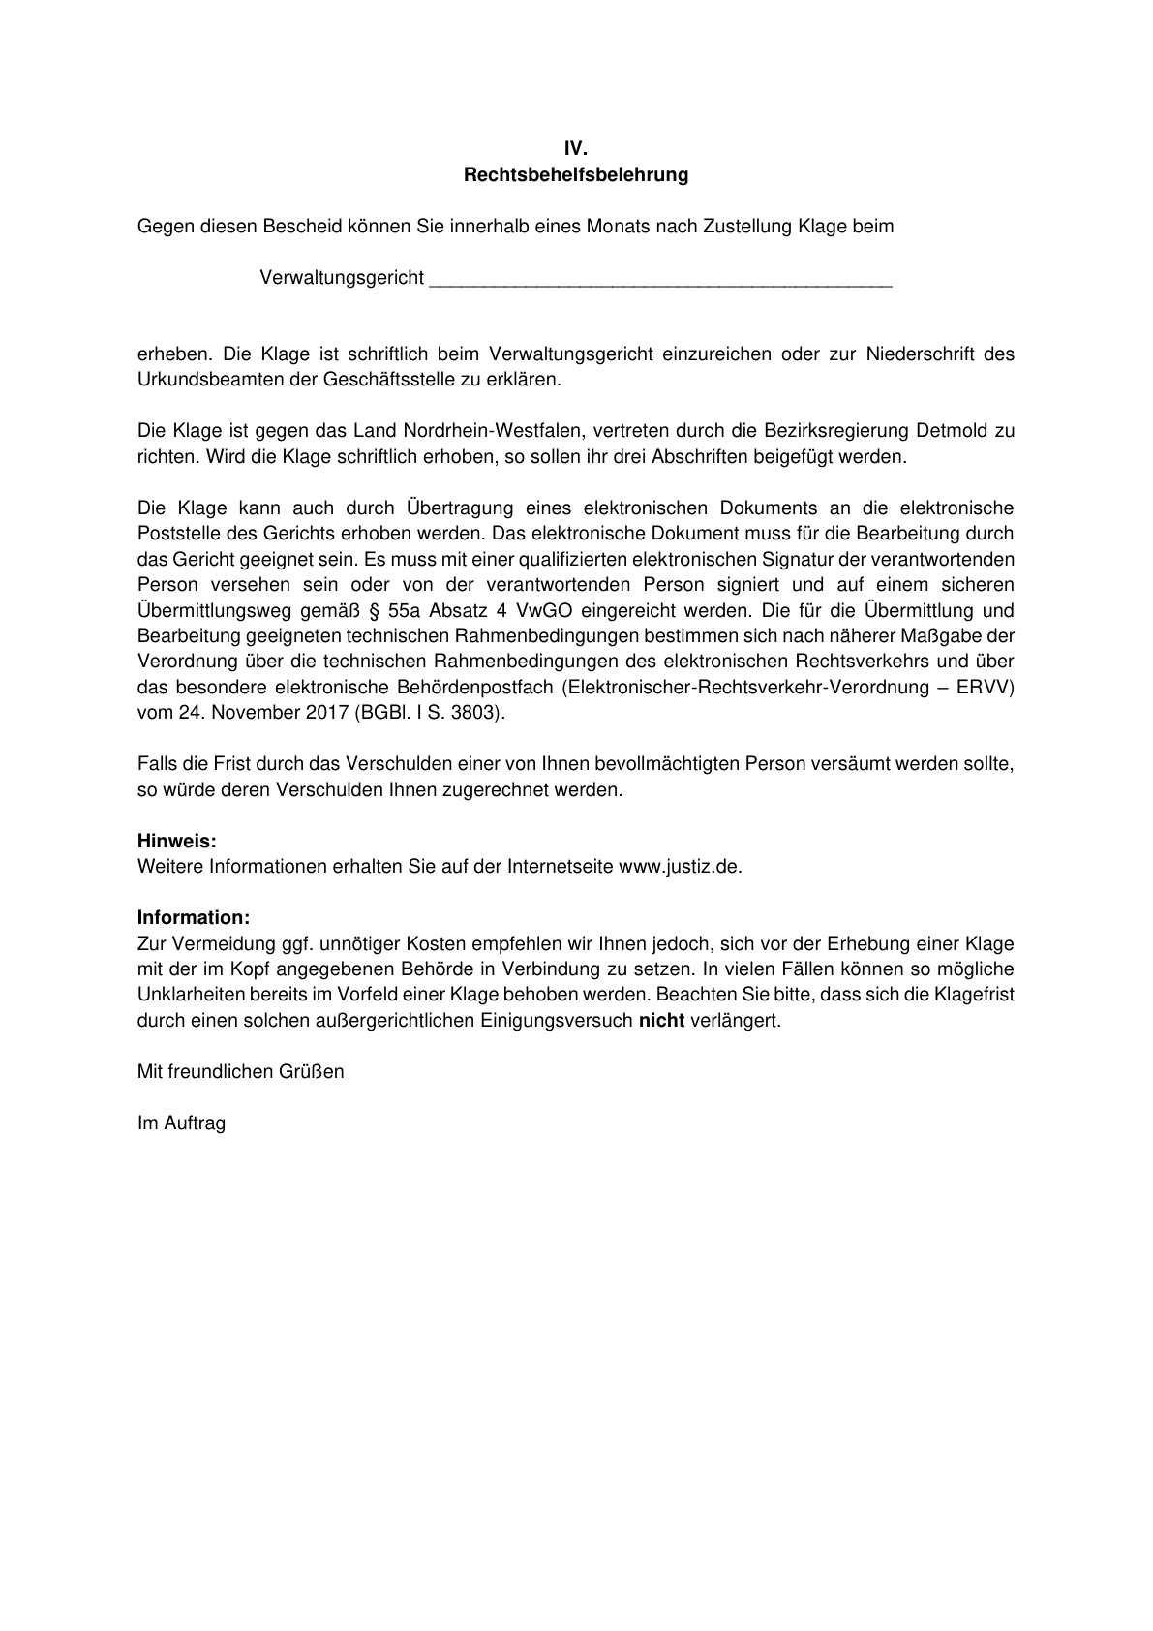
Anlage 4 - Seite 1 -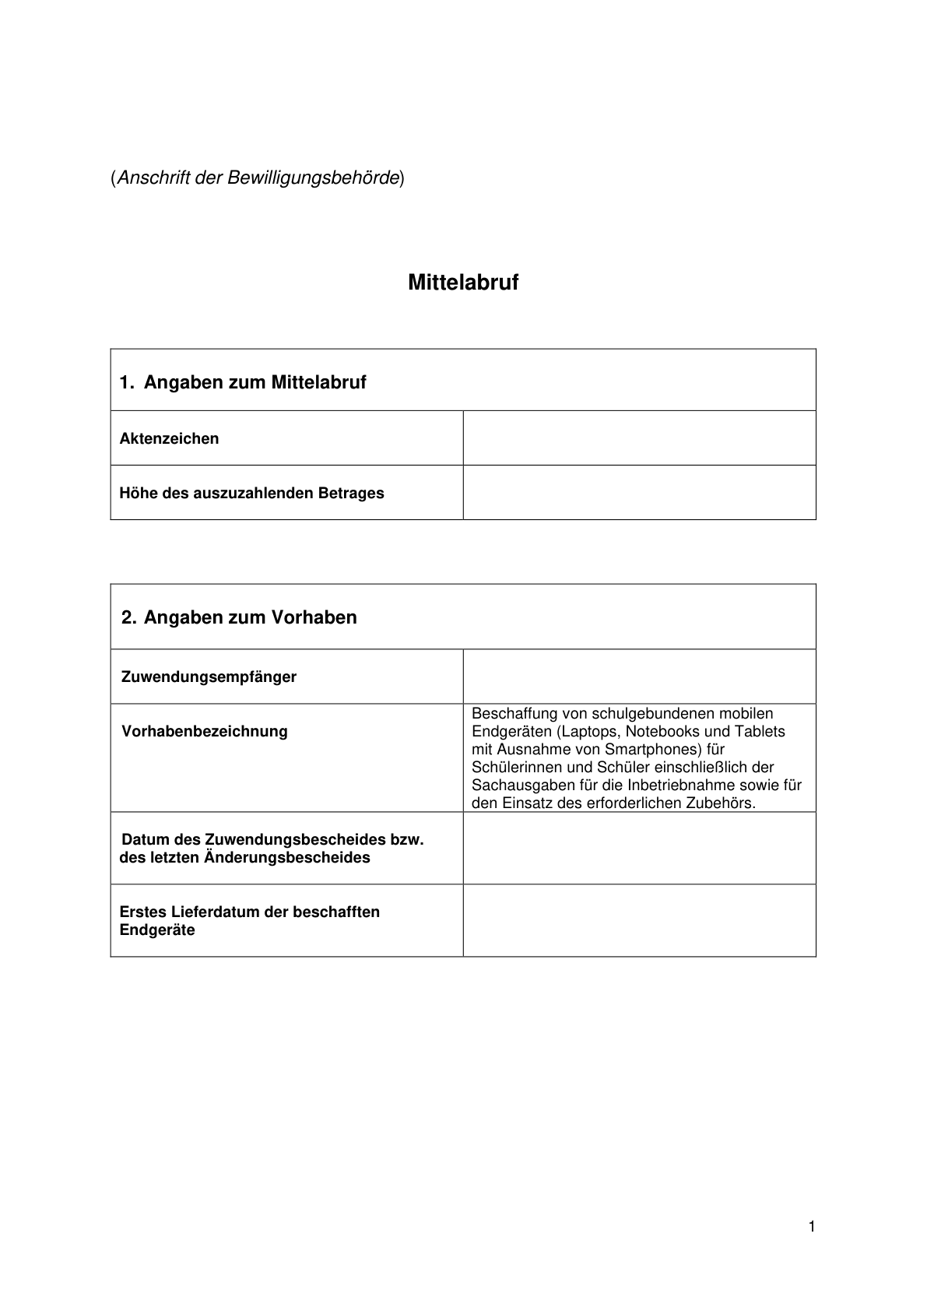

Anlage 4 - Seite 2 -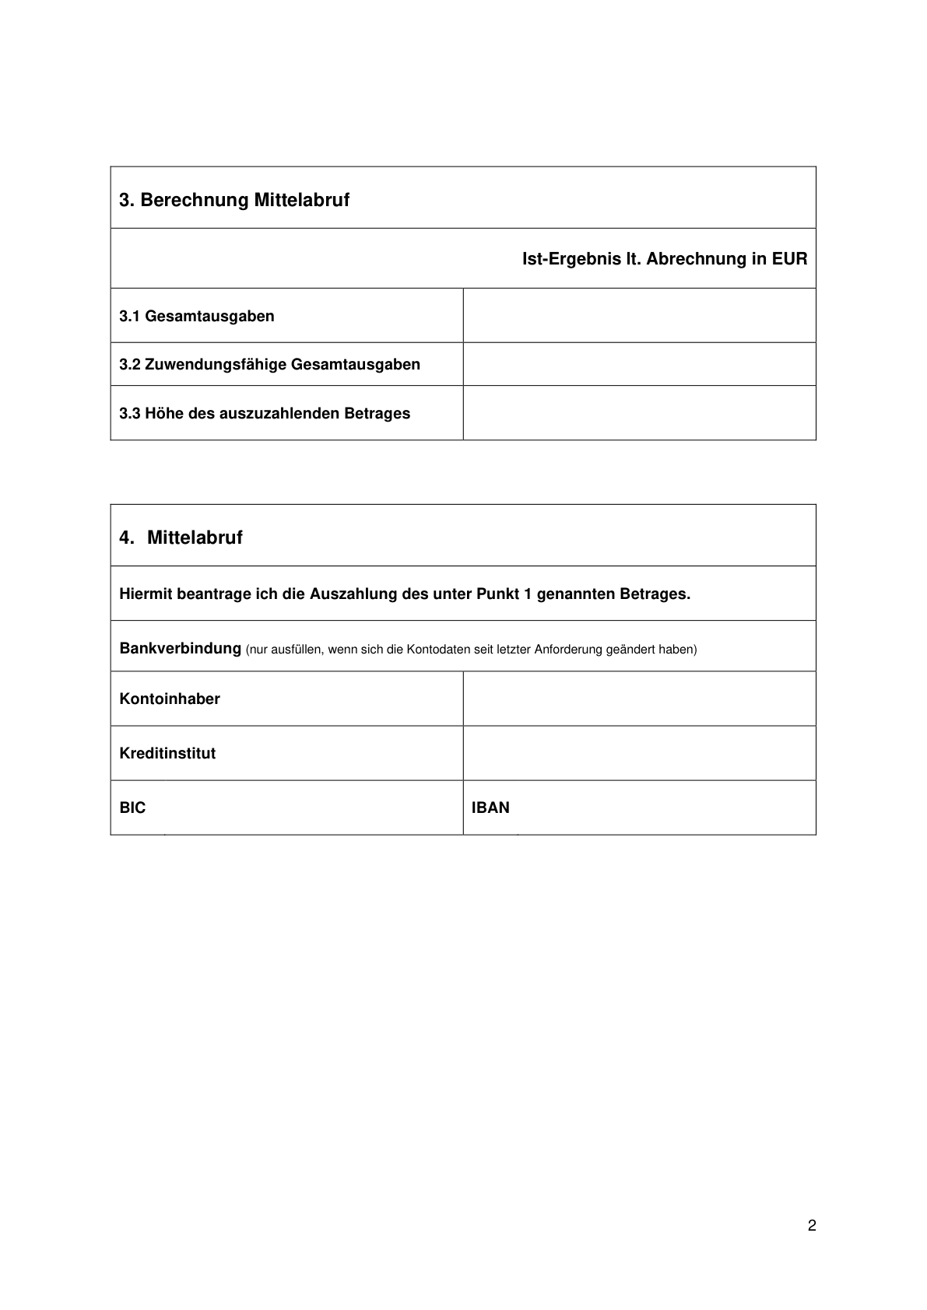

Anlage 4 - Seite 3 -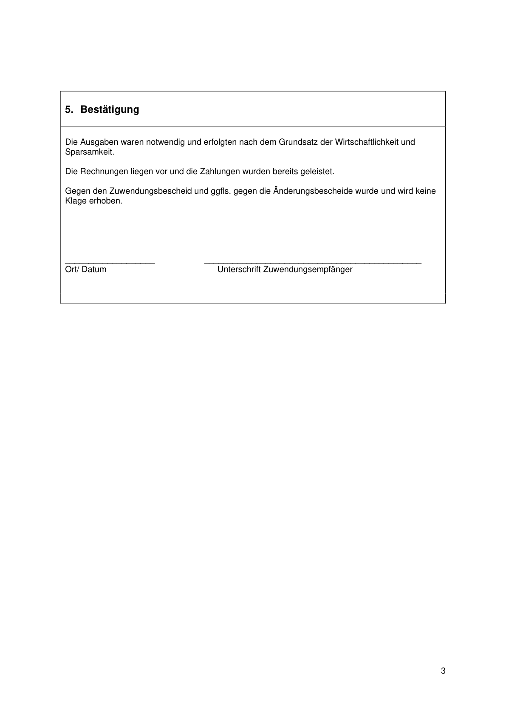

Anlage 5 - Seite 1 -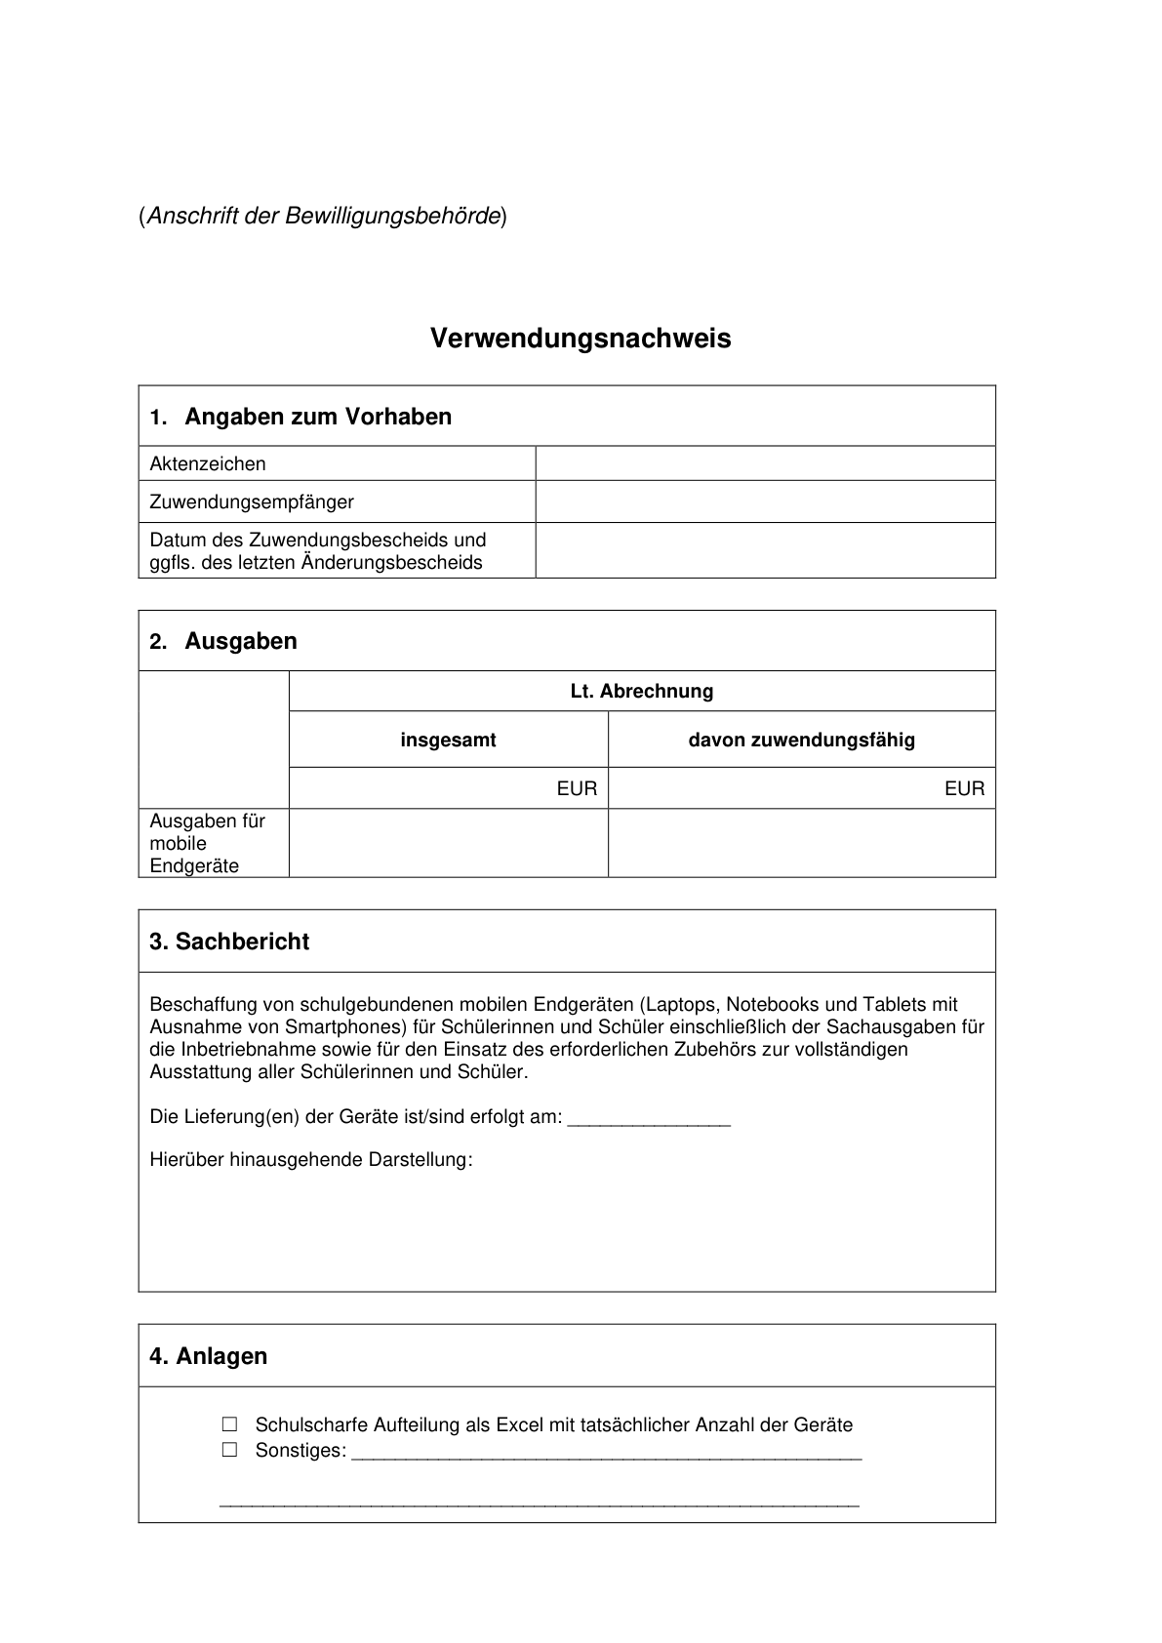

Anlage 5 - Seite 2 -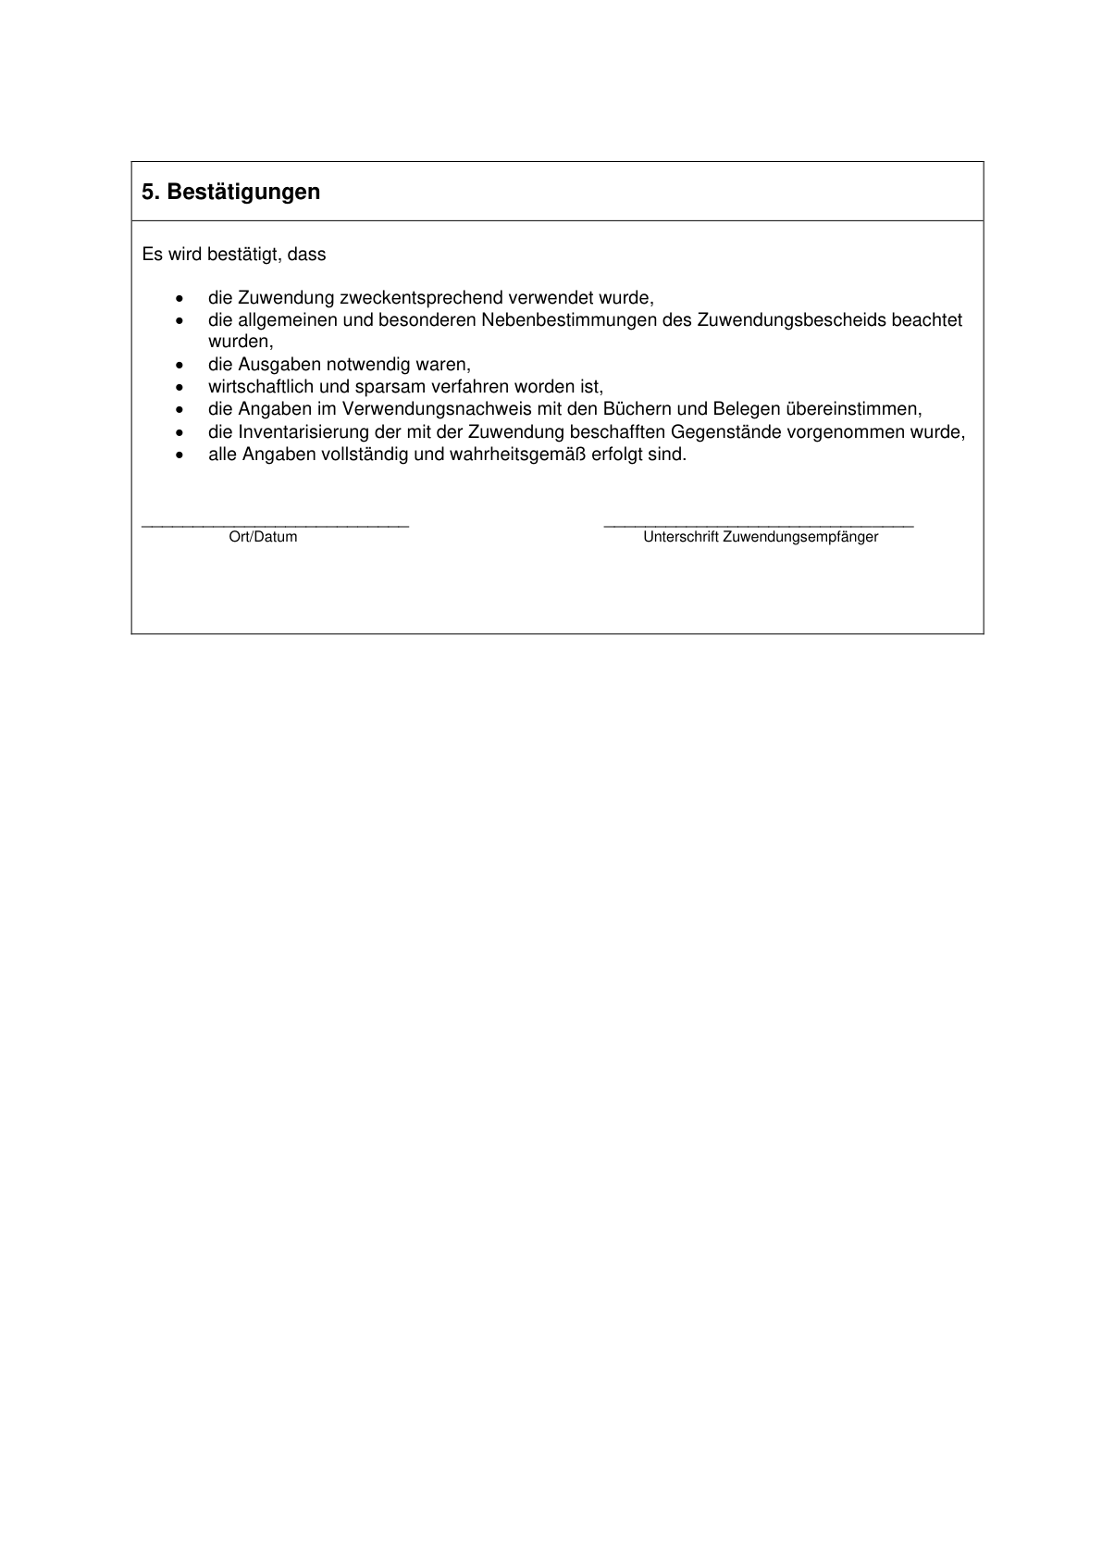

Anlage 5a 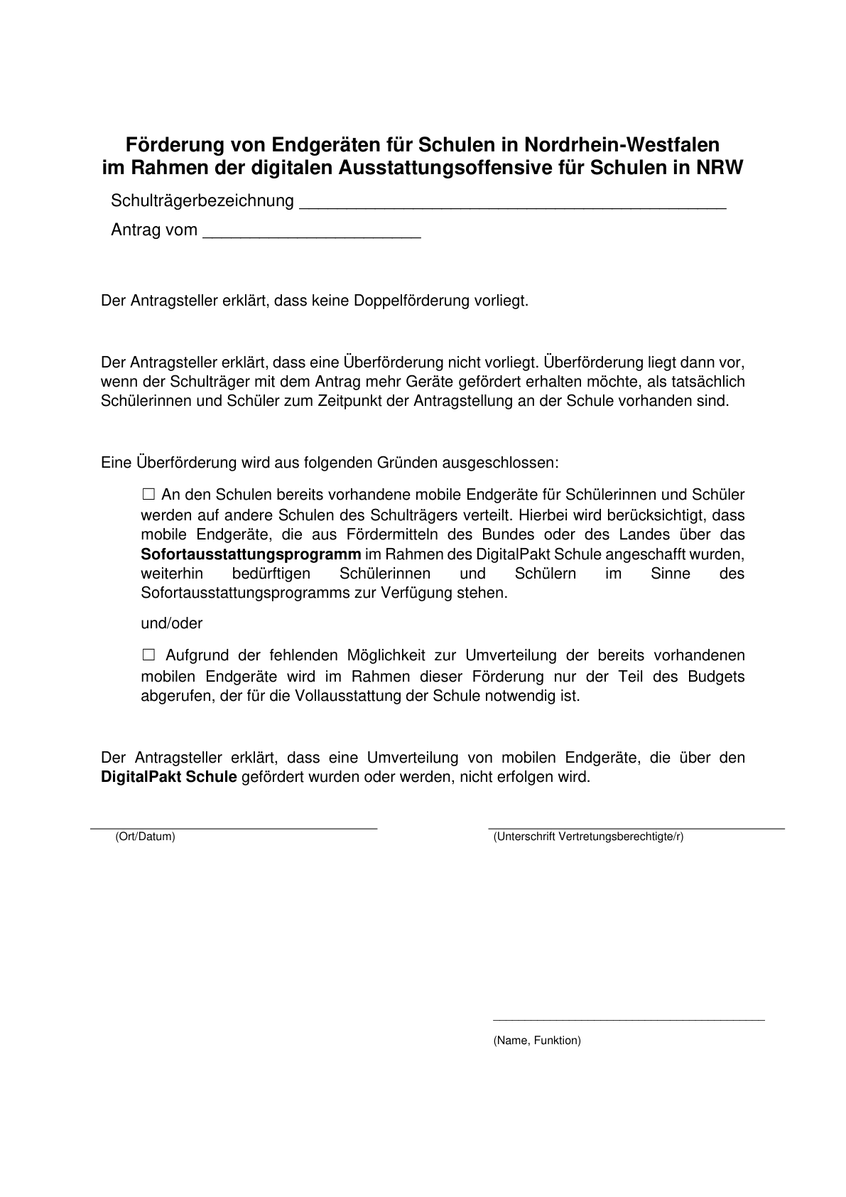

Anlage 5b 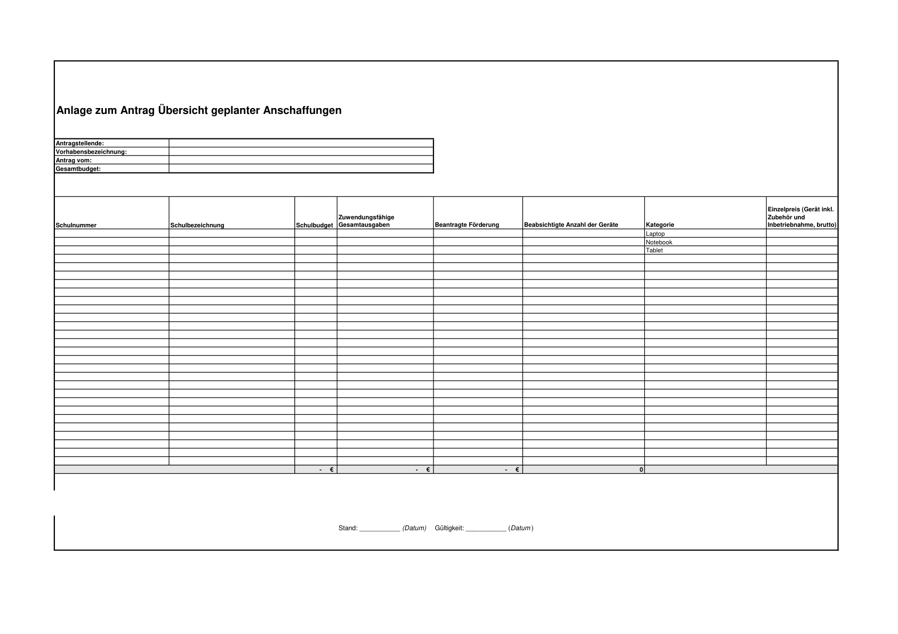

Anlage 6 - Seite 1 -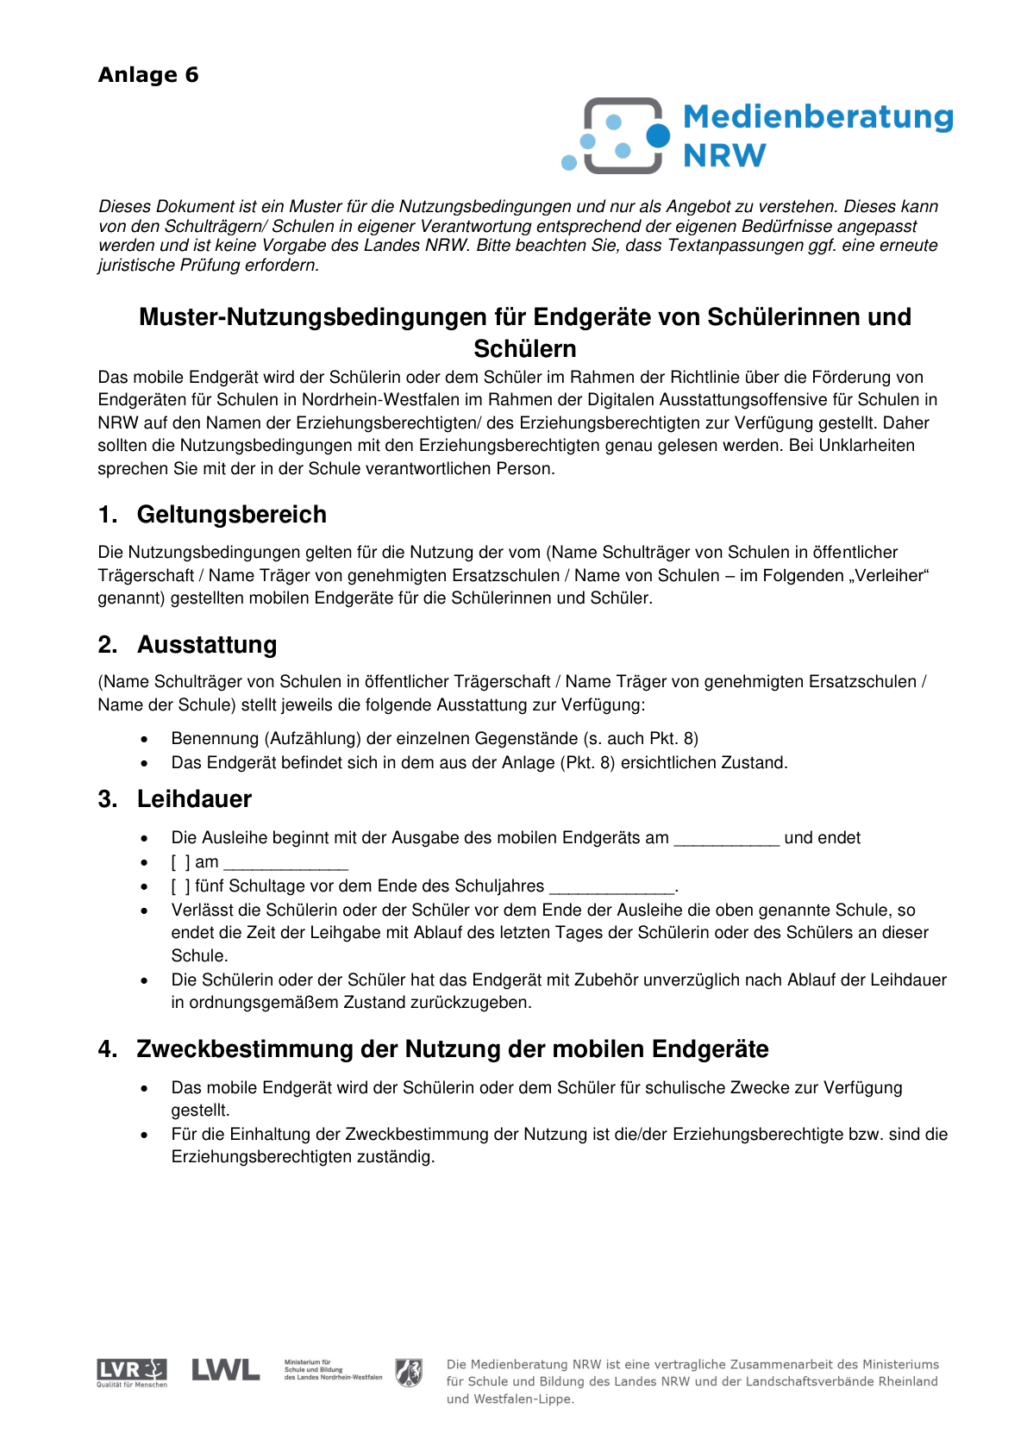

Anlage 6 - Seite 2 -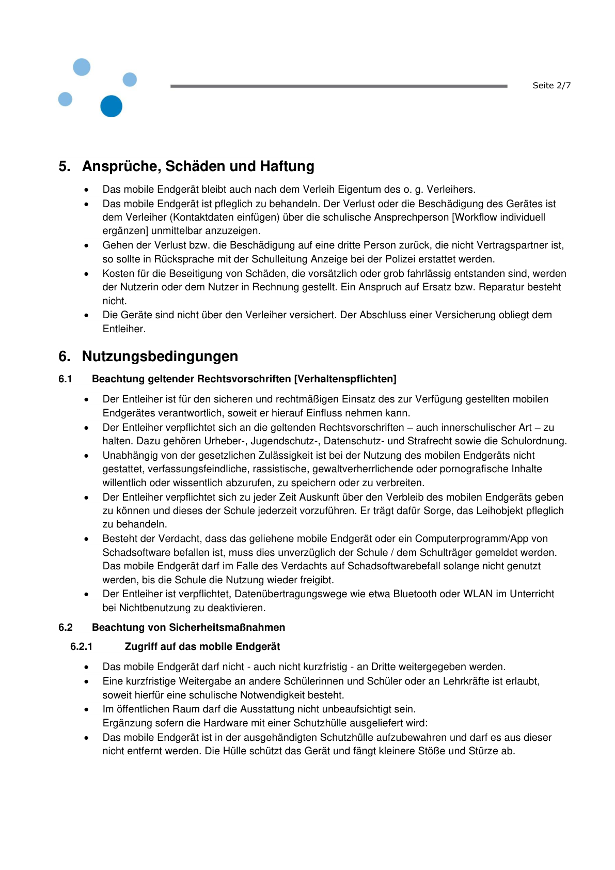

Anlage 6 - Seite 3 -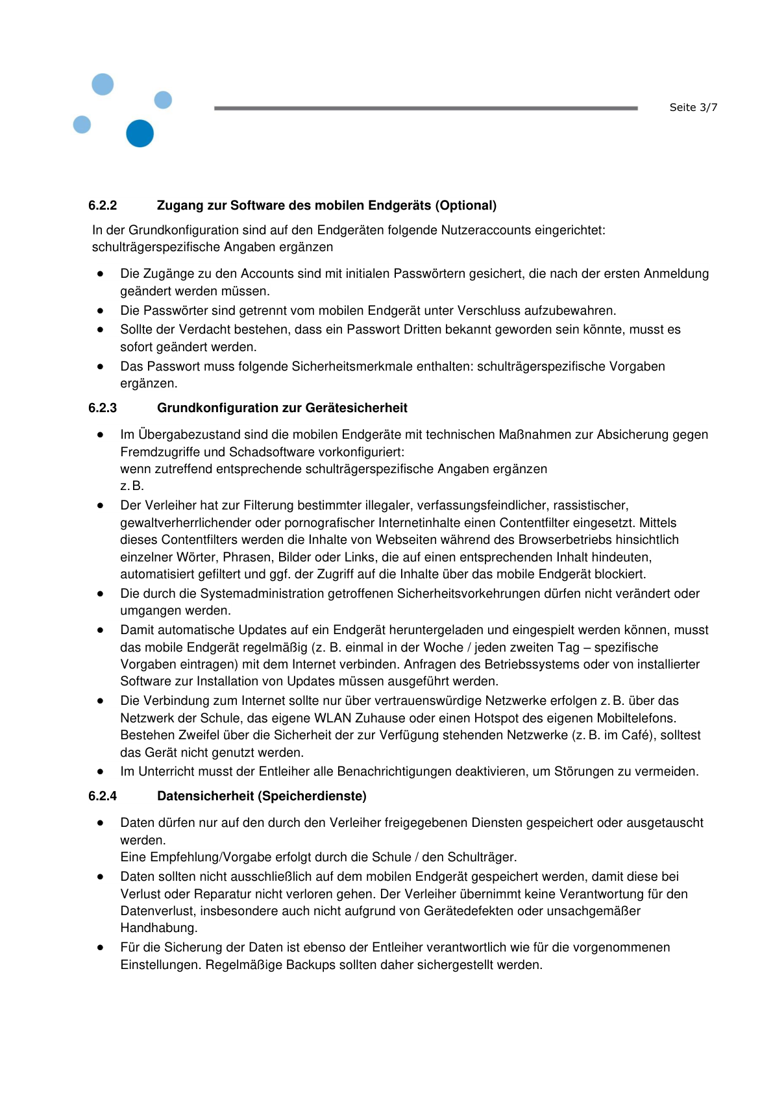

Anlage 6 - Seite 4 -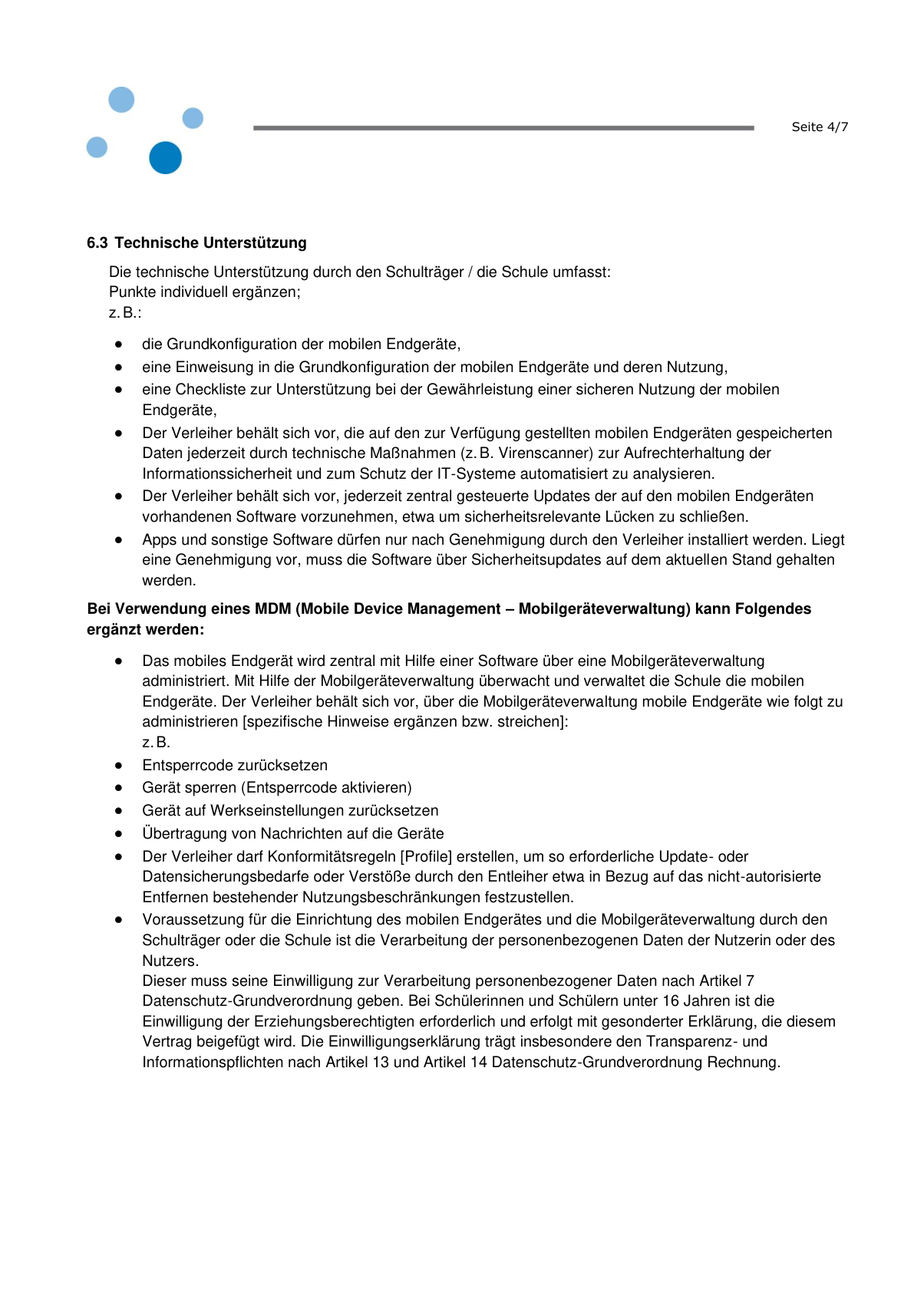

Anlage 6 - Seite 5 -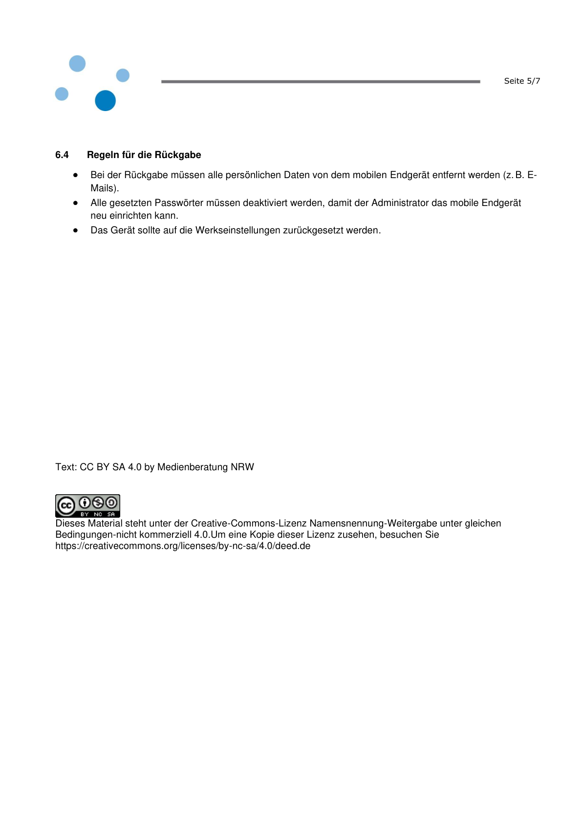

Anlage 6 - Seite 6 -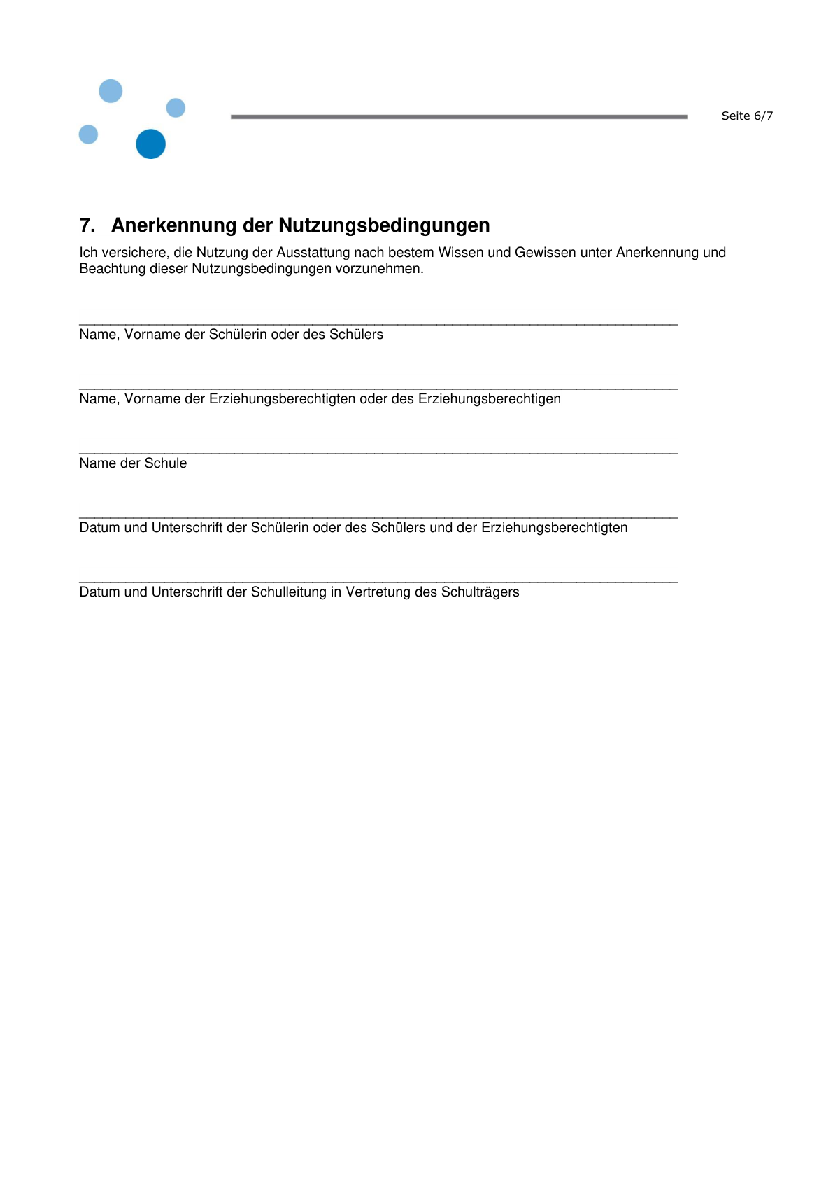

Anlage 6 - Seite 7 -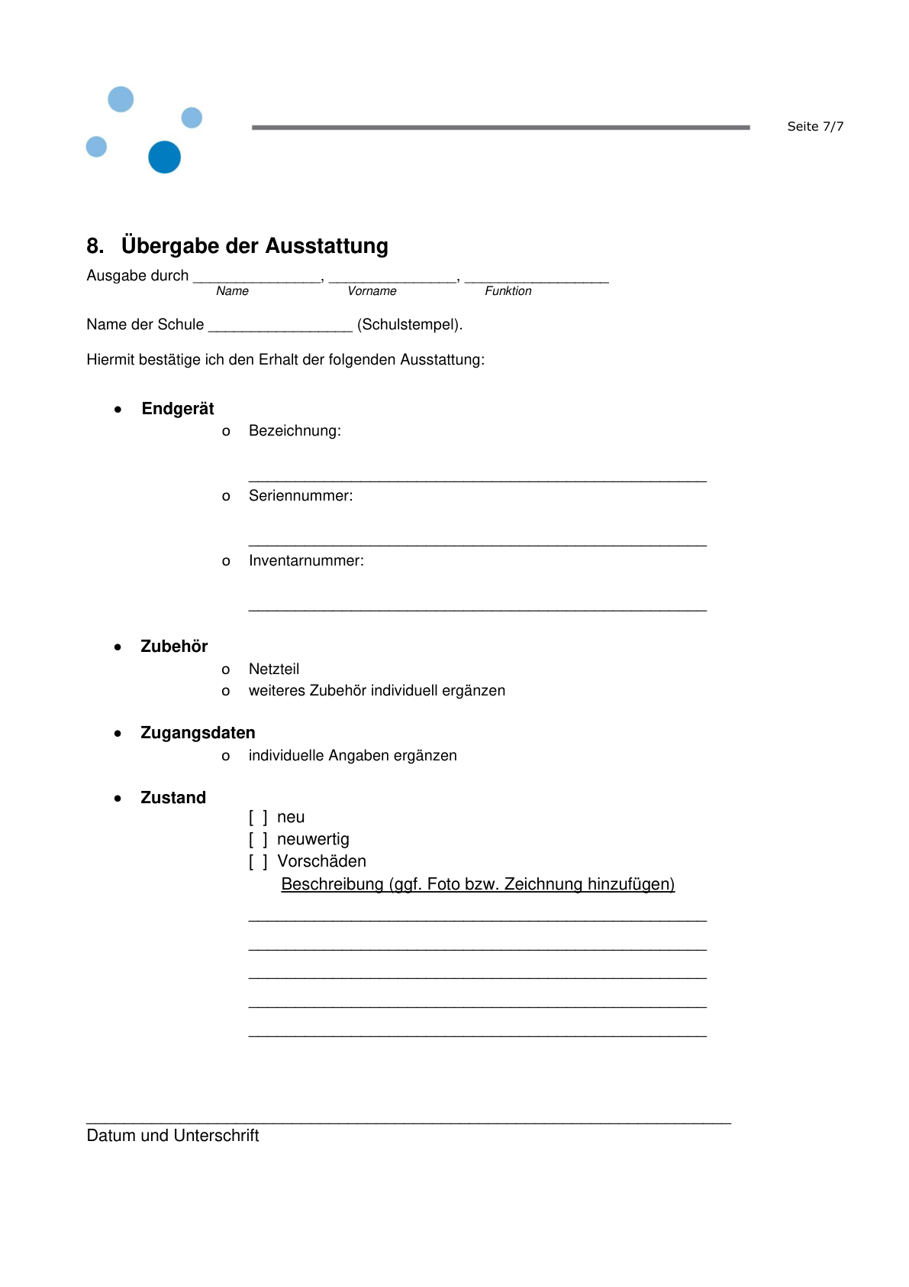
ABl. NRW. Sonderausgabe 10/21

